云南天鑫环保能源有限公司
甲醇稀释经营项目

安全现状评价报告

昭通市鼎安科技有限公司
资质证书编号：APJ-（云）-005
2024年8月

前 言
随着我国法制化的日趋健全和完善，安全生产监督管理体系也逐步向科学化、规范化、制度化发展，安全评价作为现代先进安全生产管理模式的主要内容之一越来越受到重视。“安全第一、预防为主、综合治理”是我们党和国家始终不渝的安全生产方针。安全评价不仅能有效地提高企业和生产设备的本质安全程度，而且可以为各级安全生产监督管理部门的决策和监督检查提供有力的技术支撑。
根据《危险化学品安全管理条例》（中华人民共和国国务院令591号，第645号修正）、《危险化学品经营许可证管理办法》（国家安全监督管理总局令55号公布，第79号修正，2015年7月1日施行）等国家有关安全生产法律、法规、部门规章及安全生产监督管理部门的要求，云南天鑫环保能源有限公司于2021年4月12日换取了《危险化学品经营许可证》（有效期为2021年4月12日至2024年4月12日）。现因云南天鑫环保能源有限公司北侧废弃房新建民房后，与公司内部甲醇储罐安全距离不足，经与大理市应急管理局协商后，同意云南天鑫环保能源有限公司进行整改，调整甲醇储罐位置并延期办理换证手续。按照《危险化学品经营许可证管理办法》的规定，云南天鑫环保能源有限公司特委托昭通市鼎安科技有限公司承担其甲醇稀释经营项目安全现状评价工作。
昭通市鼎安科技有限公司接受企业委托后，成立了项目评价组，评价组依据《安全评价通则》的要求，参照《危险化学品经营单位安全评价导则(试行)》（安监管二字〔2003〕38号）规定的评价程序，本着“科学、公正、独立、客观”的原则，经现场调研和查勘，以收集到的相关资料与标准规范为依据，对该企业存在的主要危险、有害因素及其危险危害程度进行辨识与分析，对系统配备的安全设施进行了有效性、可靠性评价，对企业的经营条件进行了分析评价。在此基础上有针对性的提出了消除、减弱和预防危险、有害因素的技术和管理对策措施建议，最后得出评价结论，并编制完成了该企业的安全现状评价报告。
在评价过程中，得到了大理市应急管理局、云南天鑫环保能源有限公司等单位的支持和协助，在此表示衷心的感谢！

现场照片
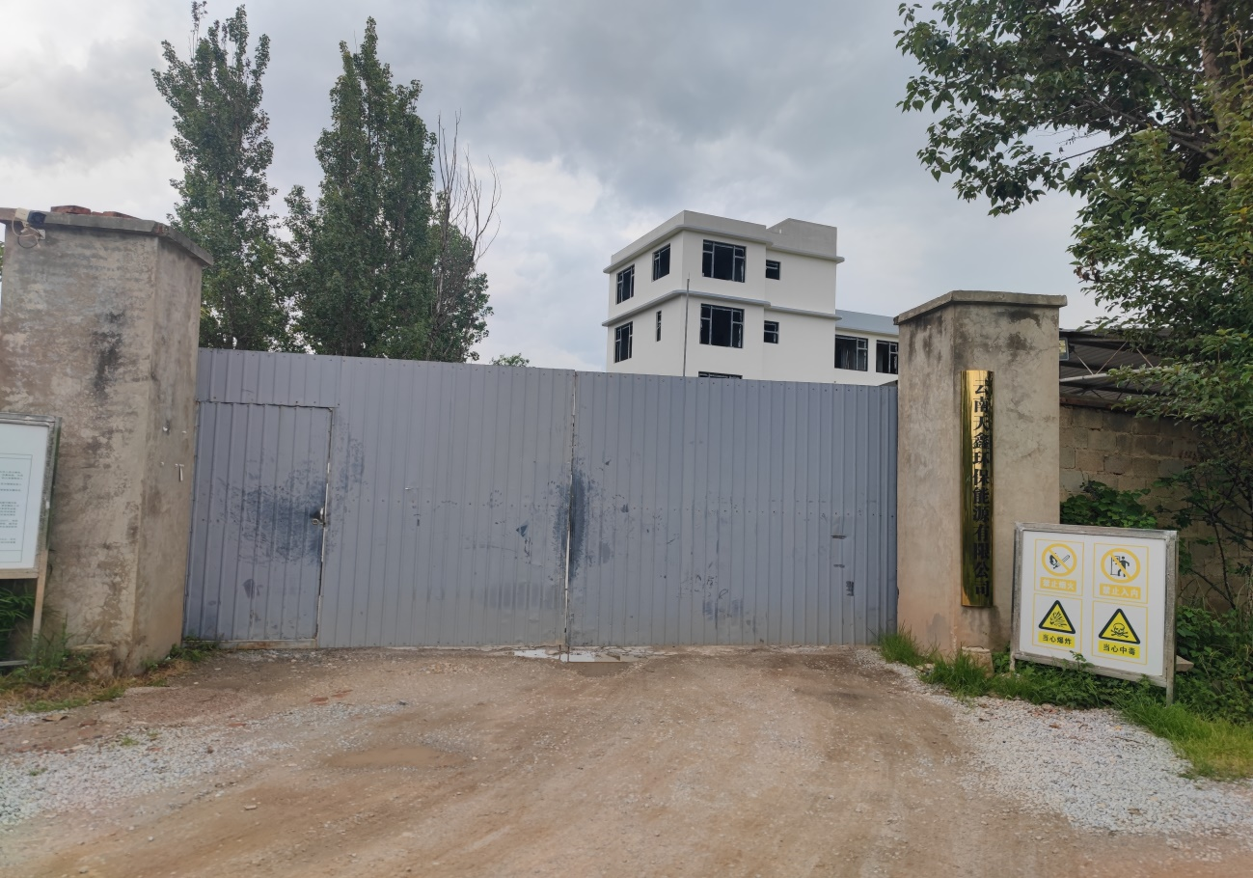
图1 入厂大门
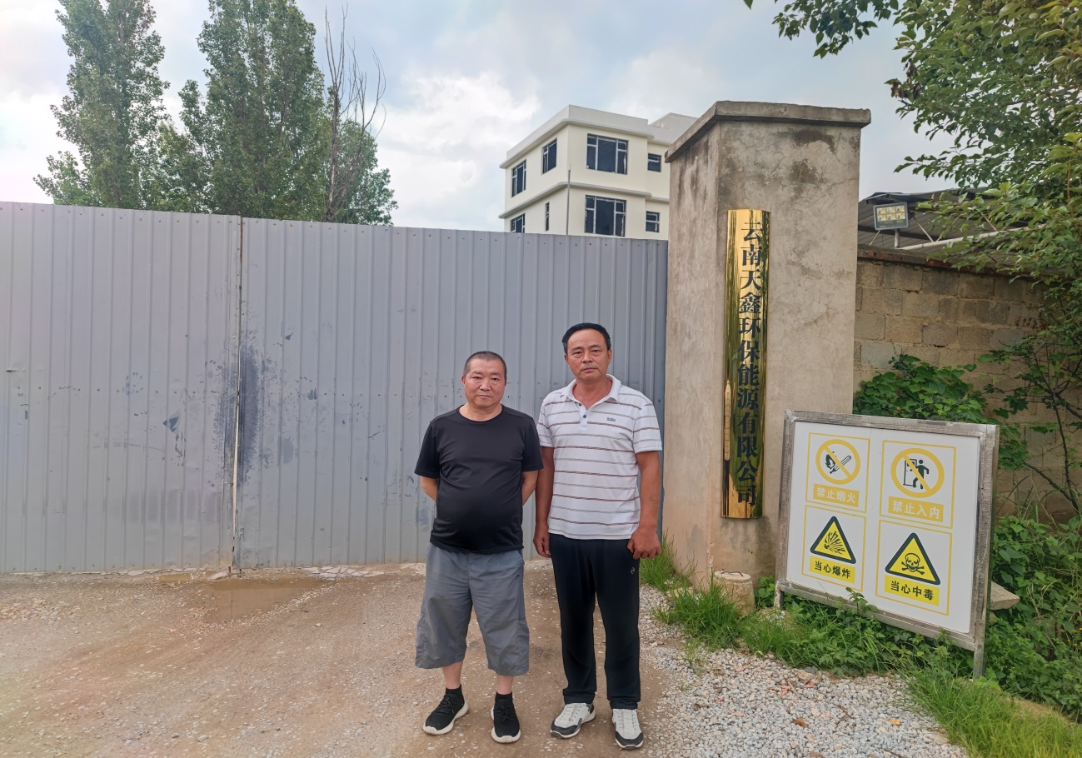
图2 评价人员现场照片（左：杨庆国（项目负责人）、右：周德红（主要负责人））
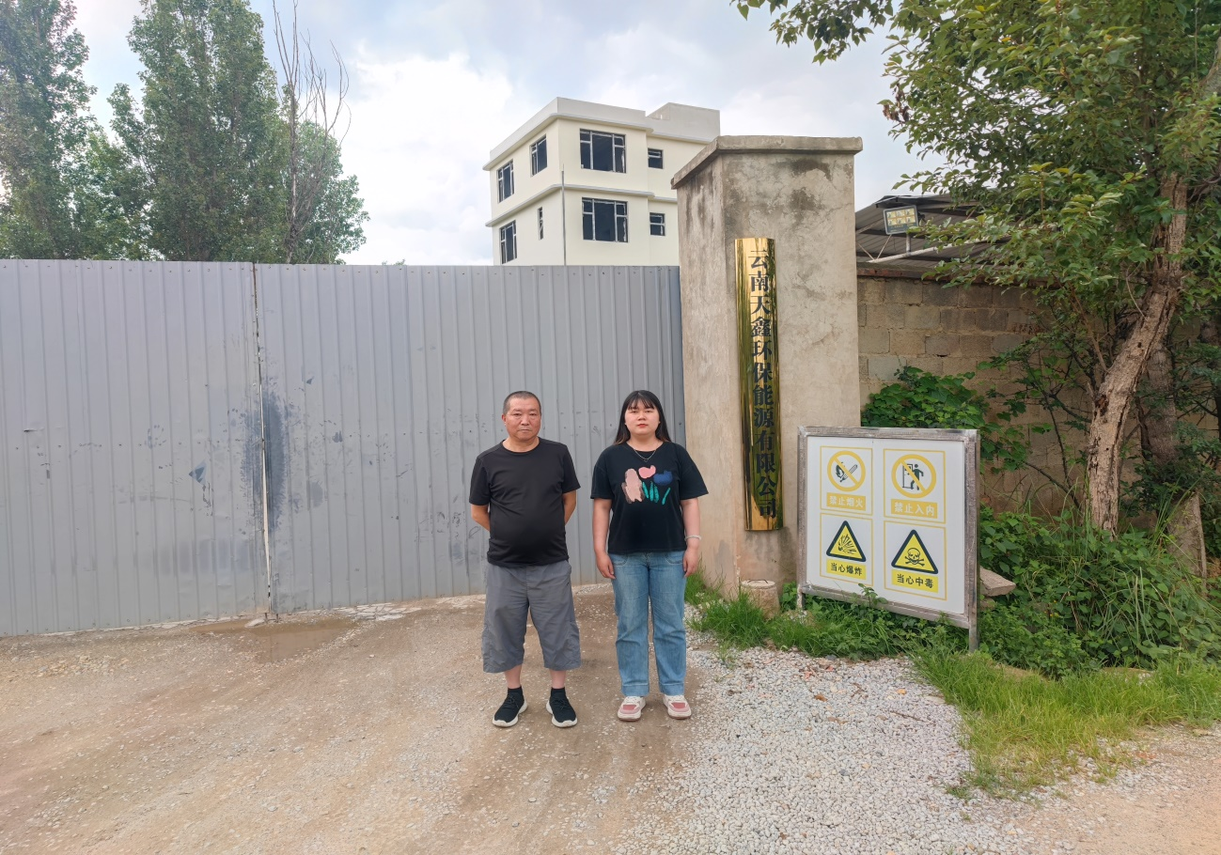
图3 评价人员现场照片（左：杨庆国（项目负责人）、右：姚继鸿（报告编制人））
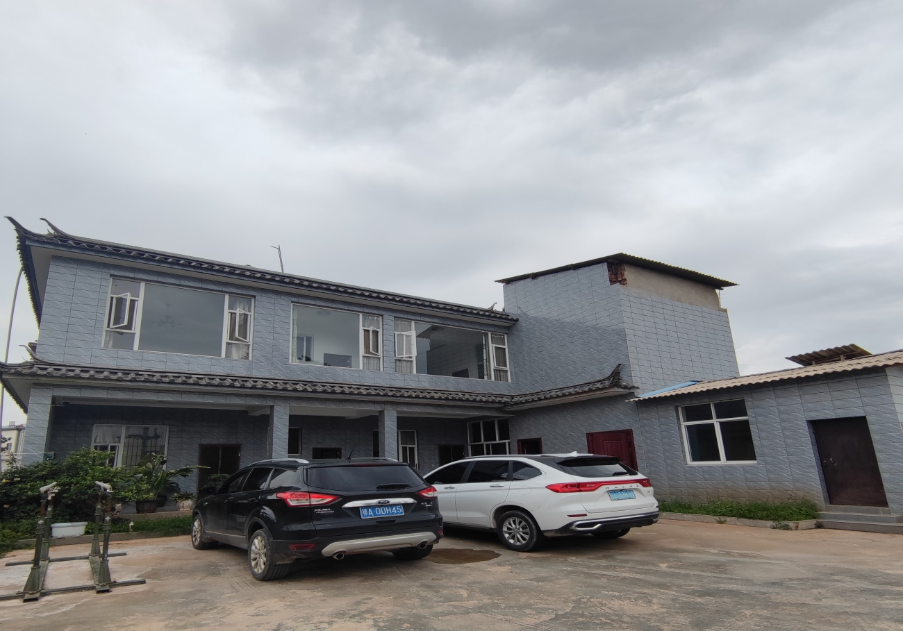
图4 办公生活区
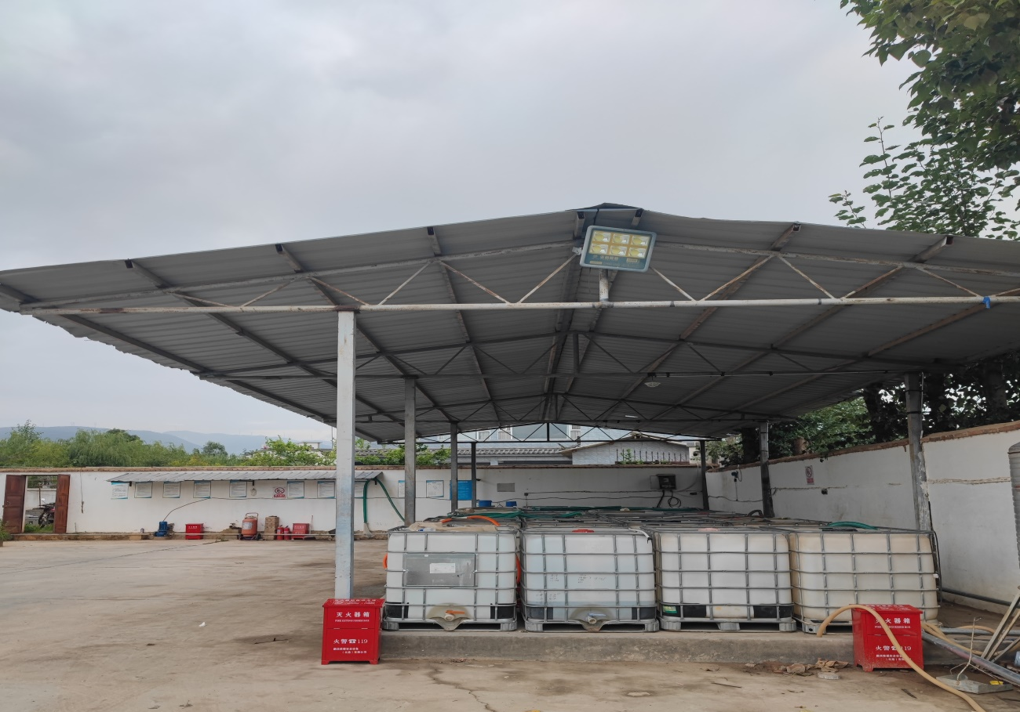
图5 调配棚
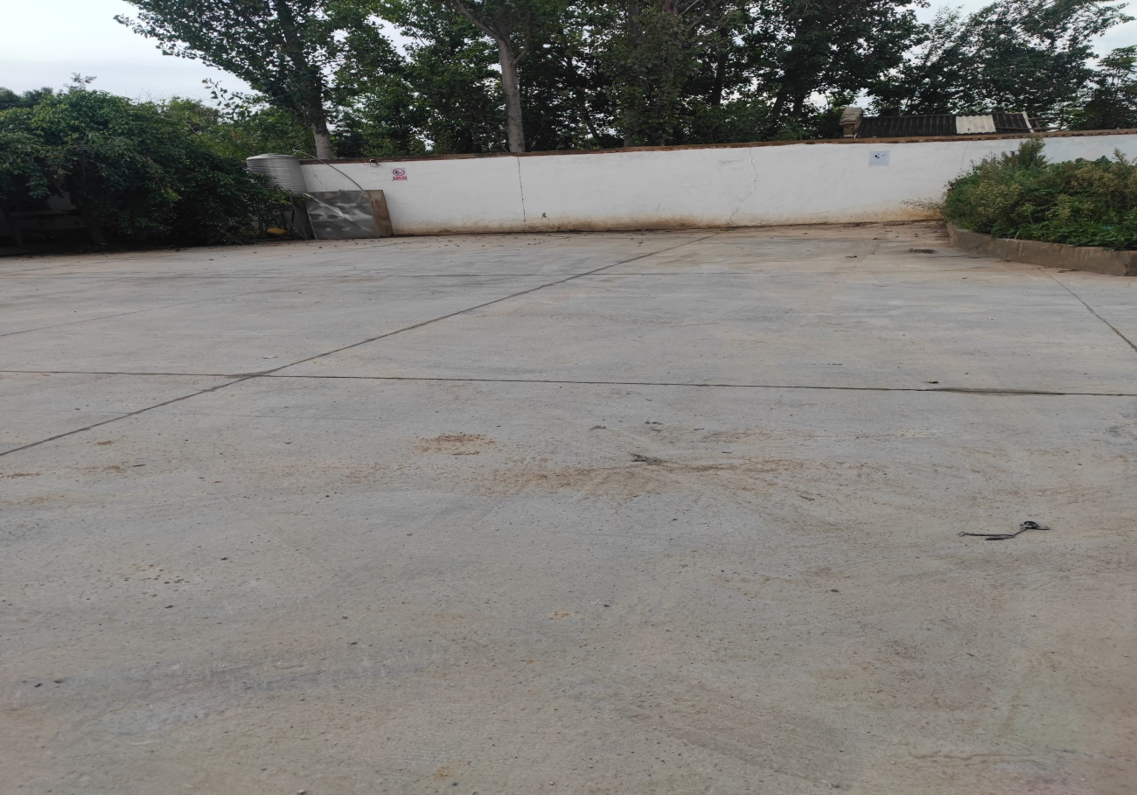
图6 装卸车场
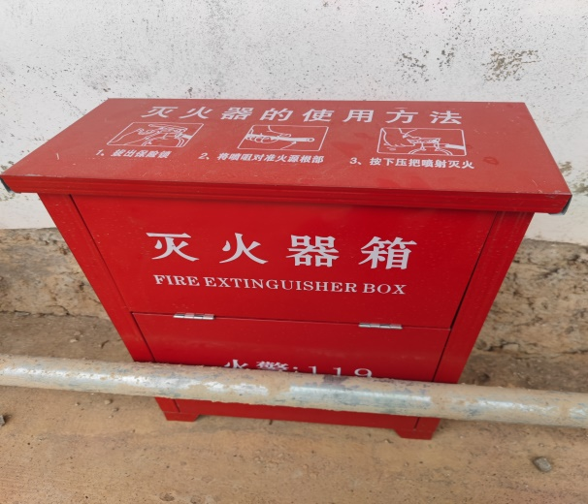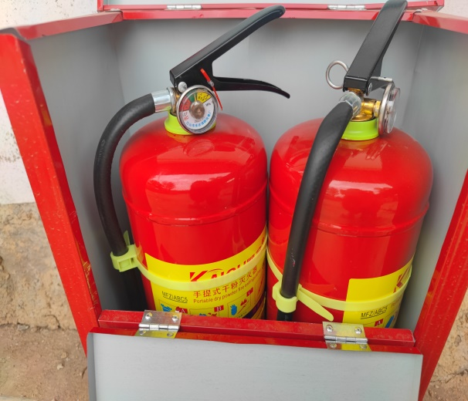
图7 灭火器箱 图8 5kg手提式灭火器
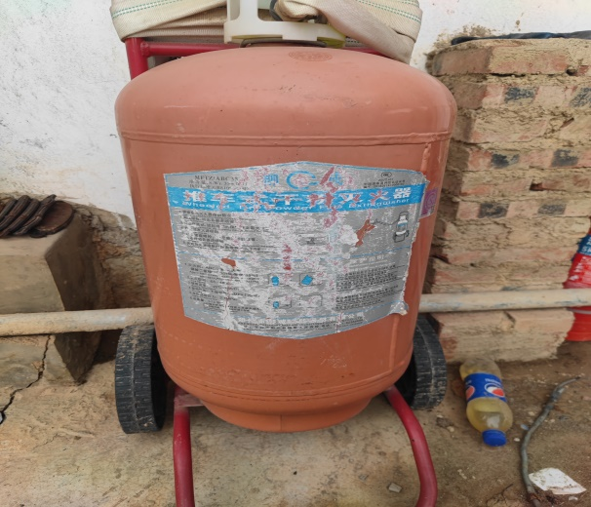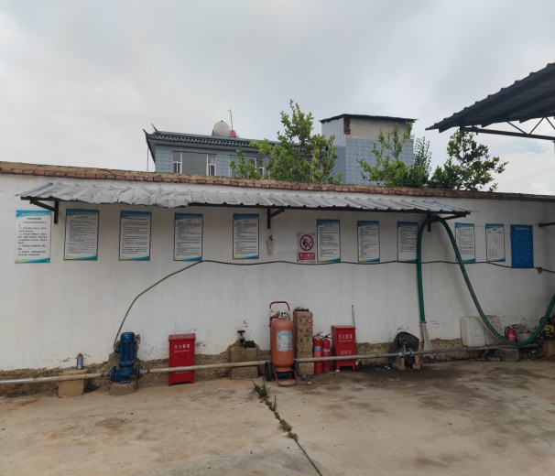
图9 35kg推车式灭火器 图10 应急措施、安全操作规程等
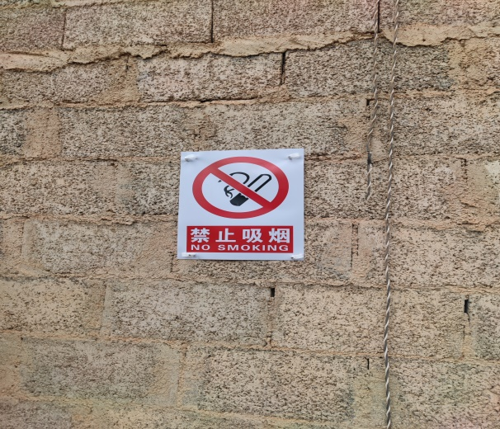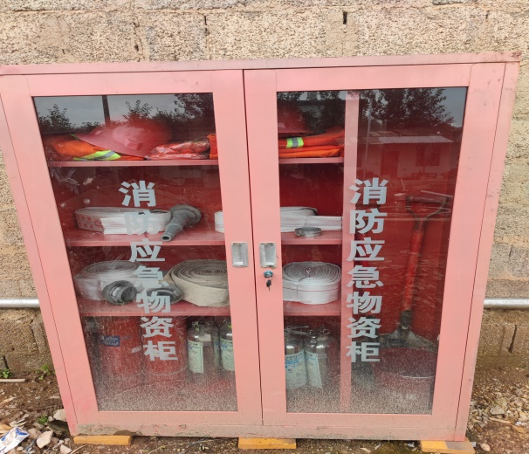
图11 安全警示标识 图12 储罐区消防应急物资柜
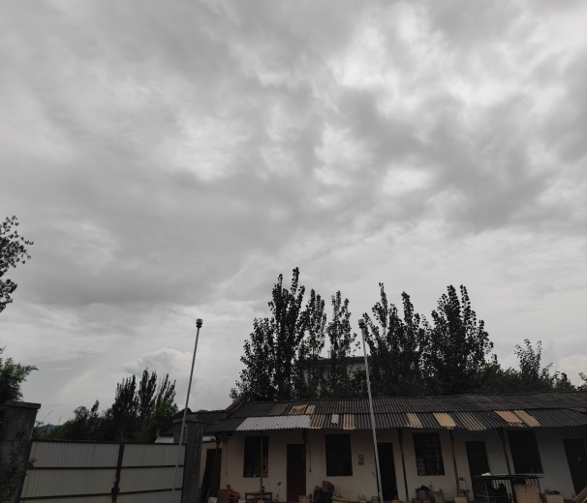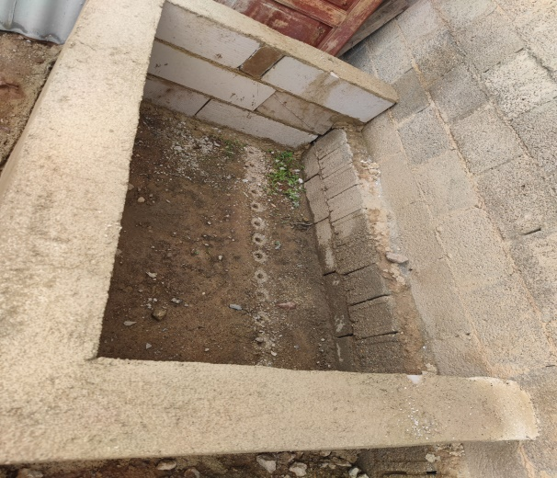
图13储罐通气管 图14 消防沙池
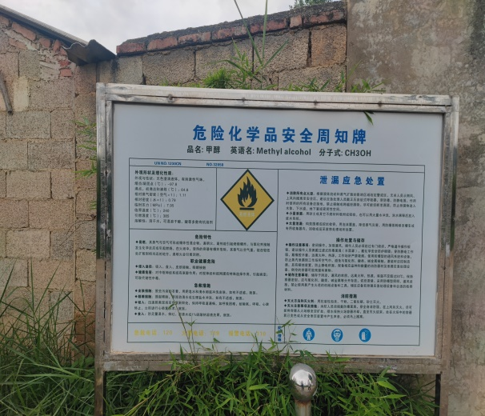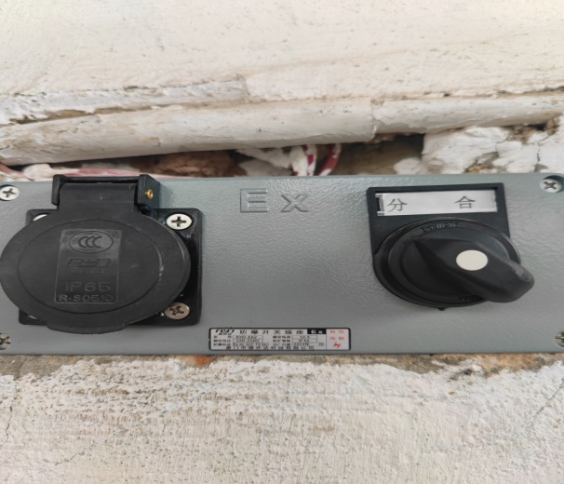
图15 安全周知牌和人体静电消除仪 图16 防爆开关
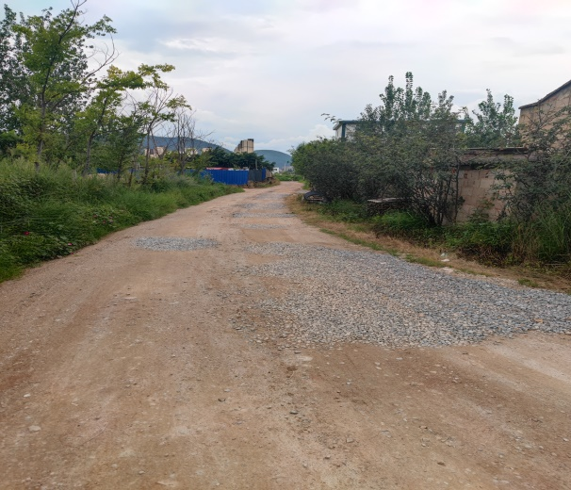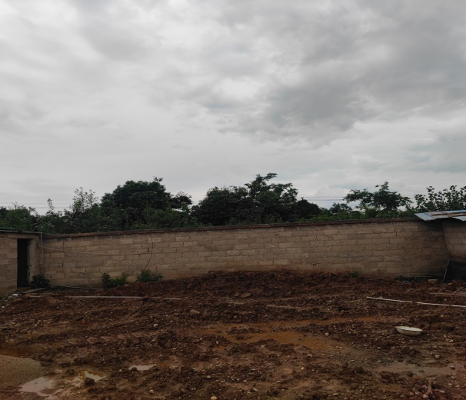
图17 入厂道路 图18 储罐区北面

目 录

1 评价目的及依据 1
1.1 评价目的 1
1.2 评价依据 1
1.2.1 法律 1
1.2.2 部门规章 2
1.2.3 地方法规及文件 5
1.2.4 国家及行业有关规范、标准 5
1.2.5 被评价单位提供的相关资料 7
1.3 评价范围 7
1.4 评价程序 8
1.5 评价原则 8
1.6 评价基准日 9
2 企业基本概况 10
2.1 企业简介 10
2.2 地理位置及自然条件 11
2.2.1 地理位置 11
2.2.2 自然条件 12
2.3 周边环境及平面布置 14
2.3.1 周边环境 14
2.3.2 平面布置 15
2.4 经营储存场所现状 17
2.4.1 产品 17
2.4.2工艺流程 17
2.4.3 储存情况 17
2.5 主要工艺设备设施 17
2.5.1 主要工艺设备设施 17
2.5.2 特种设备 18
2.6 主要建构筑物 18
2.6.1 主要建构筑物 18
2.6.2安全通道 18
2.7 公用工程及辅助设施 18
2.7.1 给排水系统 18
2.7.2 供配电系统 19
2.7.3防雷系统 19
2.8 储罐区和调配区设置的安全设施和安全措施 19
2.8.1预防和控制事故设施 19
2.8.2 控制事故设施 20
2.8.3 消除与减少事故影响措施 21
2.8.4 安全设施设备配置一览表 21
2.9 安全生产管理情况 22
2.9.1 安全管理组织 22
2.9.2 安全生产管理制度 23
2.9.3 人员教育培训情况 24
2.9.4 事故应急救援预案 24
2.9.5 劳动防护用品配置 24
2.9.6 工伤保险购买情况 25
2.9.7 安全资金投入情况 25
2.10 上次换证以来的变更情况 25
3 危险、有害因素辨识 26
3.1 危险有害因素辨识主要依据 26
3.2 危险有害因素分析过程 26
3.2.1 物料危险性分析 26
3.2.2 经营过程中主要危险有害因素分析 29
3.2.3 危险化学品工艺过程危险性分析 29
3.2.4 公用工程及辅助设施危险性分析 34
3.2.5 自然条件、选址与平面布置危险性分析 36
3.2.6 设备设施检维修过程危险性分析 36
3.2.7 动火作业危险性分析 37
3.2.8 安全管理方面的危险性分析 38
3.2.9 人员不安全行为危险性分析 39
3.2.10典型案例分析 40
3.3 危险有害因素分析结果 42
3.4 爆炸危险区域划分 43
3.5 危险化学品重大危险源辨识 44
3.5.1 辨识过程 44
3.5.2 重大危险源辨识结果 45
4 评价单元及评价方法 46
4.1 评价单元的划分 46
4.1.1 评价单元的划分原则 46
4.1.2 评价单元划分结果 46
4.2 评价方法的选择 46
4.3 评价方法简介 46
5 定性定量安全评价 51
5.1 选址、周边环境和平面布置单元评价 51
5.1.1 选址、周边环境和平面布置安全检查表 51
5.1.2 选址、周边环境和平面布置单元评价小结 54
5.1.3 厂内建构筑物与周边建筑物距离检查表 55
5.1.4 厂内建构筑物与周边建筑物距离检查评价小结 55
5.2工艺设施及储存设施单元 55
5.2.1工艺设施及储存设施安全检查表评价 55
5.2.2 事故后果模拟计算 56
5.3 重大安全隐患判定 59
5.4 公用工程及辅助设施单元评价 61
5.4.1 供配电系统安全评价 61
5.4.2 消防系统安全评价 63
6 安全管理单元评价 65
6.1 安全管理安全评价 65
6.2 应急救援预案安全评价 66
6.3 危险化学品经营单位安全单元评价 69
6.3.1 危险化学品经营单位安全评价现场检查表 69
6.3.2 危险化学品经营单位安全评价现场检查表 72
7 安全对策措施和建议 74
7.1 存在的问题及整改情况说明 74
7.1.1 存在的问题 74
7.1.2 整改建议及整改情况说明 74
7.2 其他方面的安全对策措施 74
7.2.1 安全生产条件对策措施和建议 74
7.2.2 安全管理对策措施及建议 76
7.2.3 主要装置、设备（设施）的维护与保养 77
7.2.4 其他方面 77
8 安全评价结论 80
9 与被评价单位交换的意见 82
附 件 83

评价目的及依据

1.1 评价目的
安全评价是以实现系统安全为目的，采用系统安全工程的原理与方法，对系统中存在的危险、有害因素进行辨识和分析，判断系统发生事故和职业病的可能性及其严重程度，从而提出合理可行的安全对策措施，指导危险源监控和事故预防，达到最低事故率、最少损失和最优的安全投资效益的目的。本项目安全评价要达到的目的包括以下六个方面：
（1）为贯彻“安全第一，预防为主，综合治理”的方针，保障企业经营活动顺利进行，杜绝事故的发生，进行本次安全评价。
（2）通过查找、分析和预测企业经营过程存在的危险、有害因素及危险、危害程度，提出合理可行的安全对策措施，指导危险源监控和事故预防。
（3）对该企业经营用设备、设施、仓储、管理机构和管理制度等进行安全评价，为企业持续改进、提高服务质量、确保经营安全提供依据。
（4）为企业整改、运行经营、日常管理提供依据，为各级应急管理部门实行安全监察提供依据。
（5）通过安全评价，促进生产经营单位的安全管理，发现和整改事故隐患，提高企业生产经营的本质安全度。
（6）本报告书可作为云南天鑫环保能源有限公司进行安全管理的依据，也可作为云南天鑫环保能源有限公司换取危险化学品经营许可证的申报材料。

1.2 评价依据

1.2.1 法律
（1）《中华人民共和国安全生产法》（主席令第88号，2021年6月10日，中华人民共和国第十三届全国人民代表大会常务委员会第二十九次会议通过，自2021年9月1日起施行）；
（2）《中华人民共和国劳动法》（主席令第28号，2018年12月29日第十三届全国人民代表大会常务委员会第七次会议修正）；
（3）《中华人民共和国环境保护法》（国家主席令第9号，2015年1月1日实施）；
（4）《中华人民共和国突发事件应对法》（国家主席令第69号，2007年11月1日施行）；
（5）《中华人民共和国环境噪声污染防治法》（1996年第八届全国人民代表大会常务委员会第二十二次会议通过 ，中华人民共和国主席令第77号公布，2018年第十三届国家主席令第24号修正，自2018年12月29日起施行）；
（6）《中华人民共和国消防法》（主席令第81号, 中华人民共和国第十三届全国人民代表大会常务委员会第二十八次会议通过，2021年4月29日起实施）；
（7）《中华人民共和国职业病防治法》（主席令第48号，2018年12月29日第十三届全国人民代表大会常务委员会第七次会议修正）；
（8）《危险化学品安全管理条例》（国务院令第344号公布，第591号第一次修正，第645号第二次修正）；
（9）《中华人民共和国监控化学品管理条例》（于1995年12月27日中华人民共和国国务院令第190号发布，2011年1月8日中华人民共和国国务院令第588号修订）；
（10）《危险化学品安全管理条例》（国务院令第645号，2013年12月4日国务院第32次常务会议通过,2013年12月7日公布,自2013年12月7日起施行）；
（11）《工伤保险条例》（国务院令第586号，自2011年1月1日实施）；
（12）《生产安全事故应急条例》（国务院令第708号，自2019年4月1日起施行）。

1.2.2 部门规章
（1）《防雷减灾管理办法》（中国气象局令第24号）；
（2）《化工和危险化学品生产经营单位重大生产安全事故隐患判定标准（试行）》（安监总管三〔2017〕121号）；
（3）《危险化学品经营许可证管理办法》（国家安全生产监督管理总局令第55号，根据2015年5月27日国家安全监管总局令第79号修正，自2015年7月1日起施行）；
（4）《特种作业人员安全技术培训考核管理规定》（国家安全生产监督管理总局令30号，80号令修订，2015年7月1日实施）；
（5）《危险化学品重大危险源监督管理暂行规定》（国家安全生产监督管理总局令第40号，2011年12月1日施行，国家安全生产监督管理总局令第79号修改）；
（6）《国家安全监管总局关于修改〈生产经营单位安全培训规定〉等11件规章的决定》（国家安全生产监督管理总局第63号公布，自2013年8月29日起施行）；
（7）《国家安全监管总局关于废止和修改劳动防护用品和安全培训等领域十部规章的决定》（国家安全生产监督管理总局令第80号，自2015年7月1日起施行）；
（8）《国家安全监管总局办公厅关于危险化学品从业单位安全生产标准化评审工作有关事项的通知》（安监总厅管三〔2016〕111号，自2016年10月28日起施行）；
（9）《生产安全事故应急预案管理办法》（应急管理部令2号，2019年9月1日起施行）；
（10）《危险化学品目录》（2022调整版）（应急管理部等10部门公告2022年第8号）；
（11）《关于首批重点监管的危险化工工艺目录的通知》（安监总管三[2009]116号）；
（12）《国家安全监管总局关于公布第二批重点监管危险化工工艺目录和调整首批重点监管危险化工工艺中部分典型工艺的通知》（安监总管三〔2013〕3号）；
（13）《国家安全监管总局关于公布首批重点监管的危险化学品名录的通知》（安监总管三〔2011〕95号）；
（14）《国家安全监管总局关于公布第二批重点监管危险化学品名录的通知》（安监总管三〔2013〕12号）；
（15）《建设工程消防设计审查验收管理暂行规定》（中华人民共和国住房和城乡建设部令第51号，自2020年6月1日起施行）；
（16）《安全生产事故隐患排查治理暂行规定》（国家安全生产监督管理总局令第16号，自2008年2月1日起施行）；
（17）《安全生产违法行为行政处罚办法》（国家安全生产监督管理总局令第15号公布，77号修改，自2015年5月1日起施行）；
（18）《机关、团体、企业、事业单位消防安全管理规定》（公安部第61号公布，自2002年5月1日起施行）；
（19）《中华人民共和国爆炸危险场所电气安全规程（试行）》（劳人护〔87〕36号文颁发）；
（20）《关于印发<企业安全生产费用提取和使用管理办法>的通知》（财资〔2022〕136号）；
（21）《生产经营单位安全培训规定（2015修正）》（国家安监总局令第3号公布，第63号第一次修正，第80号第二次修正，自2015年7月1日实施）；
（22）国家安全生产监督管理局关于调整《危险化学品经营单位安全评价导则（试行）》附录A部分内容的通知》（国家安全生产监督管理局文件-安监管函字〔2003〕119号）；
（23）《关于印发<危险化学品经营单位安全评价导则(试行)>的通知》（安监管管二字〔2003〕38号）；
（24）《国家安全监督管理总局办公厅关于印发生产经营单位生产安全事故应急预案评审指南（试行）的通知》（安监总厅应急〔2009〕73号）。

1.2.3 地方法规及文件
（1）《云南省安全生产条例》（云南省第十二届人民代表大会常务委员会公告第63号，自2018年1月1日起施行）；
（2）《云南省安全生产委员会关于进一步落实企业全员安全生产责任制的指导意见》（云安〔2017〕10号）；
（3）《云南省劳动保护条例》（云南省人大常委会公告第 68 号）；
（4）《云南省气象灾害防御条例》（2012年7月29日云南省第十一届人民代表大会常务委员会第三十二次会议通过）；
（5）《云南省危险化学品生产（储存）企业安全风险分级指导标准（企业自用）》（云安监管〔2017〕75 号）；
（6）《云南省应急管理厅关于印发云南省危险化学品生产储存企业四区分离技术指导意见的通知》（云应急【2021】4号）；
（7）《云南省人民政府关于印发云南省生产经营单位安全生产主体责任规定的通知》（云政规[2022]4号）；
（8）《云南省生产安全事故应急办法》（省政府令第227号，已经2023年11月27日第十四届云南省人民政府第23次常务会议通过，自2024年2月1日起施行）。

1.2.4 国家及行业有关规范、标准
（1）《建筑设计防火规范（2018年版）》（GB 50016-2014）；
（2）《危险化学品经营企业安全技术基本要求》（GB 18265-2019）；
（3）《工业企业总平面设计规范》（GB 50187-2012）；
（4）《工业企业设计卫生标准》（GBZ 1-2010）；
（5）《危险化学品仓库储存通则》（GB15603-2022）；
（6）《建筑防火通用规范》（GB55037-2022）；
（7）《易燃易爆性商品储存养护技术条件》（GB 17914-2013）；
（8）《工业用甲醇》（GB/T 338-2011）
（9）《生产过程安全卫生要求总则》（GB/T 12801-2008）；
（10）《生产设备安全卫生设计总则》（GB 5083-1999）；
（11）《防止静电事故通用导则》（GB 12158-2006）；
（12）《个体防护装备配备规范 第1部分：总则》（GB 39800.1-2020）；
（13）《危险化学品企业特殊作业安全规范》（GB30871-2022）；
（14）《供配电系统设计规范》（GB 50052-2009）；
（15）《低压配电设计规范》（GB 50054-2011）；
（16）《爆炸危险环境电力装置设计规范》（GB 50058-2014）；
（17）《建筑抗震设计规范（2024年版）》（GB 50011-2010）；
（18）《中国地震动参数区划图》（GB 18306-2015）；
（19）《建筑工程抗震设防分类标准》（GB 50233-2008）；
（20）《危险化学品重大危险源辨识》（GB 18218-2018）；
（21）《危险货物品名表》（GB 12268-2012）；
（22）《安全色》（GB 2893-2008）；
（23）《安全标志及其使用导则》（GB 2894-2008）；
（24）《工作场所职业病危害警示标识》（GBZ 158-2003）；
（25）《道路交通标志和标线 第1部分：总则》（GB 5768.1-2009）；
（26）《消防安全标志第1部分 标志》（GB 13495.1-2015）；
（27）《消防应急照明和疏散指示系统》（GB 17945-2010）；
（28）《建筑灭火器配置设计规范》（GB 50140-2005）；
（29）《企业职工伤亡事故分类》（GB 6441-1986）；
（30）《生产过程危险和有害因素分类与代码》（GB/T13861-2022）；
（31）《工业企业噪声控制设计规范》（GB/T 50087-2013）；
（32）《职业性接触毒物危害程度分级》（GBZ 230-2010）；
（33）《危险货物包装标志》（GB190-2009）；
（34）《工作场所有害因素职业接触限值 第1部分：化学有害因素》（GBZ 2.1-2019）；
（35）《工作场所有害因素职业接触限值 第2部分：物理因素》（GBZ 2.2-2007）；
（36）《生产经营单位生产安全事故应急预案编制导则》（GB/T 29639-2020）；
（37）《化学品分类和标签规范 第7部分：易燃液体》（GB 30000.7-2013）；
（38）《生产安全事故应急演练基本规范》（AQ/T 9007-2019）；
（39）《生产经营单位生产安全事故应急预案评估指南》（AQ/T 9011-2019）；
（40）《个体防护装备配备规范 第2部分：石油、化工、天然气》（GB 39800.2-2020）；
（41）《危险化学品生产装置和储存设施风险基准》（GB 36984-2018）；
（42）《危险化学品生产装置和储存设施外部安全防护距离确定方法》（GB/T37234-2019）；
（43）《安全评价通则》（AQ 8001-2007）；
（44）《化工企业定量风险评价导则》（AQ3046-2013）；
（45）《危险化学品储罐区作业安全通则》（AQ3018-2008）；
（46）《化学品作业场所安全警示标志规范》（AQ 3047-2013）。

1.2.5 被评价单位提供的相关资料
（1）安全现状评价委托书；
（2）营业执照；
（3）危险化学品经营许可证；
（4）其它相关技术资料。

1.3 评价范围
本次安全评价范围：云南天鑫环保能源有限公司甲醇稀释经营项目的周边环境、平面布置、工艺及设施、安全设施、公用设施、人力资源条件、安全管理现状。云南天鑫环保能源有限公司厂外运输及企业以外的生产经营活动不在本次评价范围之内。

1.4 评价程序
本次安全现状评价工作程序如图1-1所示。评价工作分为三个阶段：
第一阶段为准备阶段：收集有关资料，进行初步的工程分析和危险、有害因素识别，选择评价方法。
第二阶段为实施评价阶段：对企业安全情况进行现场调查，运用合适的评价方法进行定性定量分析，提出劳动安全卫生对策措施。
第三阶段为报告的编制阶段：汇总第一、第二阶段所得到的各种资料、数据，综合分析，提出评价结论与建议，完成安全现状评价报告的编制。
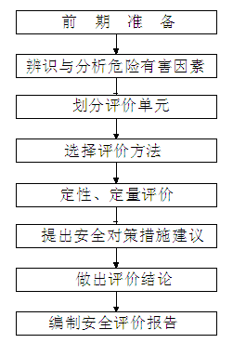
图1-1 安全现状评价流程图

1.5 评价原则
本报告将按国家现行有关法律、法规和标准要求进行评价，同时遵守下列原则：
（1）严格执行国家现行有关法律、法规、标准和规范的要求，保证对该企业应当具备的安全生产条件进行科学、客观、公正、独立的评价；
（2）执行行业现行有关法规、标准、规范和政策的要求，保证评价与经济发展的适应性；
（3）采用可靠、适用的评价技术和评价方法，保证评价的针对性，确保评价质量，真实、准确地作出评价结论；
（4）恪守职业道德，遵循诚实守信的原则，对被评价企业的技术资料和商业运作保密。

1.6 评价基准日
评价组于2024年8月19日到现场进行检查踏勘，本报告以当日检查的情况为准编制本报告，评价基准日：2024年8月19日。

2 企业基本概况

2.1 企业简介
名 称：云南天鑫环保能源有限公司（以下简称“天鑫公司”）
类 型：有限责任公司（自然人投资或控股）
住 所：云南省大理白族自治州大理市凤仪镇庄科村庄小组工业园区道路旁（大理市啤酒厂斜对面）
法人代表：周德红
注册资本：118万元整
成立日期：2017年03月07日
统一社会信用代码：9153292900MA6KCWP75J
经营期限：2017年03月07日至长期
经营范围：醇基燃料、洗涤用品、厨房用品的批发、零售。（依法须经批准的项目，经相关部门批准后方可开展经营活动。）
云南天鑫环保能源有限公司成立于2017年03月07日，投产后年经营甲醇稀释溶液3000t。公司埋地设置2台40m³甲醇储罐、2台50m³甲醇储罐（卧式钢制单层储罐）、1台调配罐、3台泵。项目采用常规的甲醇稀释溶液调配工艺（甲醇含量不小于70%），采用密闭卸车工艺，根据订货商的需求调配好后，通过泵装桶（吨桶）进行零售及批发，不设储存。
天鑫公司具有安全可靠的技术，优秀的销售及管理团队，拥有稳定的优质客户基础，其产品销售也覆盖了云南省内多个地区。
天鑫公司取得了《营业执照》（统一社会信用代码：9153292900MA6KCWP75J，经营范围：醇基燃料、洗涤用品、厨房用品的批发、零售；《危险化学品经营许可证》（证书编号：市应急字[2021]-30 ），许可范围：醇基燃料[2*50m³、2*40m³]，有效期至2024年4月12日（现因云南天鑫环保能源有限公司北侧废弃房新建民房后，与公司内部甲醇储罐安全距离不足，经与大理市应急管理局协商后，同意云南天鑫环保能源有限公司进行整改，调整甲醇储罐位置并延期办理换证手续）。甲醇储罐调整情况：原2个40m³甲醇储罐、2个50m³甲醇储罐改为水罐，在企业西面空地上建设一座防渗罐池，埋地设置2个50m³甲醇储罐。

2.2 地理位置及自然条件

2.2.1 地理位置
云南天鑫环保能源有限公司位于云南省大理白族自治州大理市凤仪镇庄科村庄小组工业园区道路旁。地理坐标为东经100°19＇22.99＂，北纬22°35＇44.24＂。厂区位于庄科小组西南方向，距离庄科小组100m，富乐村300m，凤仪镇1.1km。大理白族自治州地处云南省中部偏西，介于东经98°52′--101°03′，北纬24°41′--26°42′之间，东临楚雄彝族自治州，南靠普洱市、临沧市，西与保山市、怒江傈僳族自治州相连，北接丽江市。东西最大横距320多千米，南北最大纵距270多千米，距昆明市331千米，交通便利。
项目所在地卫星地图和区域地理位置图详见图2-1和图2-2 。
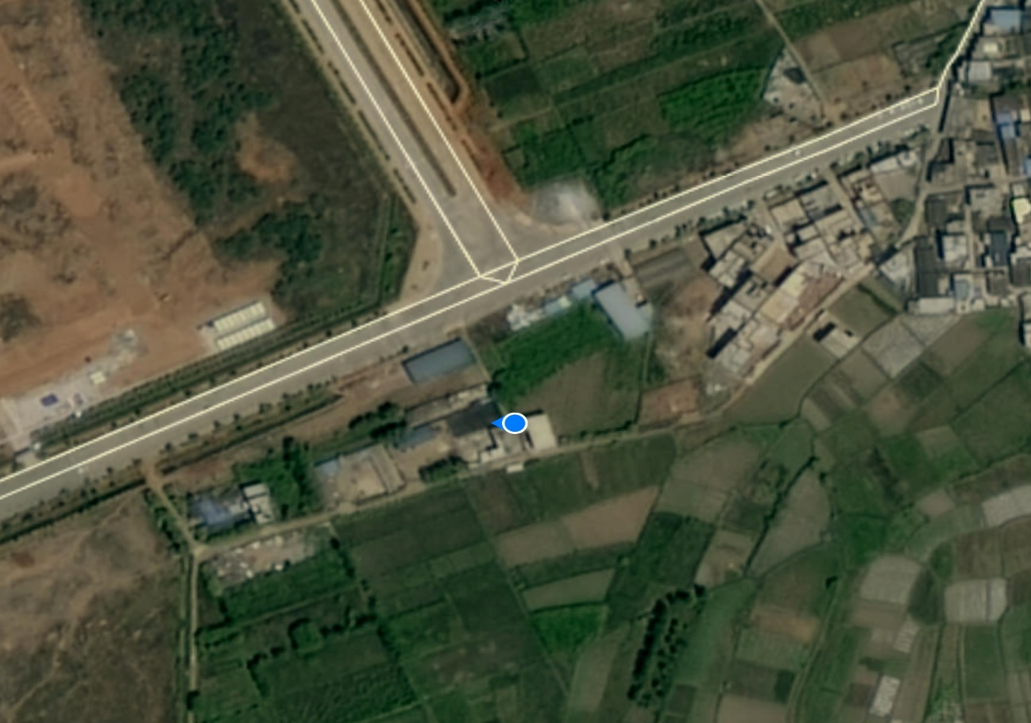
项目所在地
图2-1 项目所在地卫星地图
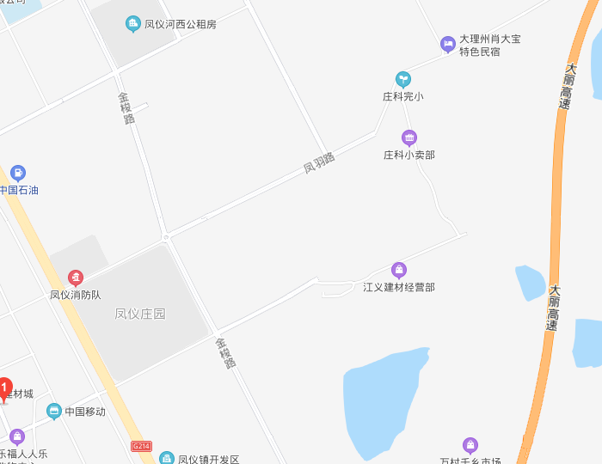
项目所在地
图2-2 项目地理位置示意图

2.2.2 自然条件
（1）气象条件
大理白族自治州属于低纬高原季风气候，立体气候特点显著，干湿季节分明，大部分地区夏无酷暑，冬无严寒，年温差小、日温差大。常年主导风向为西南风。州内海拔最高4295.8米，最低730米，一般海拔高度每上升100米，温度平均递降0.6--0.7℃，气温随地势高低垂直变化异常明显，同时具有寒、温、热（包括亚热带）三带气候，有“一山分四季，十里不同天”之说，景象别具特色。气温：全州各地年平均气温12--19℃，最热（六月）月均温在19--25℃，无候平均气温≥30℃的酷热期，35℃以上的高温日数一般不出现或出现甚少。最冷（一月）月均温在5.0--13℃，无候平均气温≤0℃的严寒期，年温差12--14℃。一天内早晚较凉，中午较热，尤其是冬、春两季，日温差在13—20℃。降水：全州降水在季节上和地域上的分配极不均匀，湿季（雨季）为5--10月，集中了83--95％的降雨量；干季（旱季）为11月至次年4月，降水量仅占全年的5--7％。全州年平均降水量836毫米，最多大理市1055毫米，最少宾川仅有564毫米，大部分地区年降水量在900毫米以下。各地无霜期225--345天，无霜期较长。
（2）水文条件
大理州主要河流属金沙江、澜沧江、怒江、红河(元江)四大水系，有大小河流160多条，呈羽状遍布全州。州境内分布有洱海、天池、茈碧湖、西湖、东湖、剑湖、海西海、青海湖8个湖泊。全州多年平均降水量298.72亿立方米，多年平均地表径流量为105.8亿立方米，加上地下水储量32.3亿立方米，总计有水138.1亿立方米，人均达4500立方米。州境内江河纵横，水力资源蕴藏量930万千瓦，可开发利用的水力资源807万千瓦，已开发利用30.47万千瓦，占3.8%。地热资源主要分布在南涧—弥渡—下关—洱源一线。洱源县温泉分布集中，温泉出露15点。其它各县市温泉出露点有南涧县3点、弥渡县2点、大理市2点、云龙县8点、永平县5点、宾川县1点。
（3）地质条件
大理白族自治州地处云贵高原与横断山脉结合部位，地势西北高，东南低。地貌复杂多样，点苍山以西为高山峡谷区。点苍山以东、祥云以西为中山陡坡地形。境内的山脉主要属云岭山脉及怒山山脉，点苍山位于州境中部，如拱似屏，巍峨挺拔。北部剑川与丽江地区兰坪交界处的雪斑山是州内群山的最高峰，海拔4295米。最低点是云龙县怒江边的红旗坝，海拔730米。
项目位于云南省大理白族自治州大理市凤仪镇庄科村庄小组工业园区道路旁，整个厂区地势平整。
天鑫公司自建厂投产以来，厂区内未发现地面塌陷、开裂等地灾现象，工程地质较好。
根据《建筑抗震设计规范（2024年版）》（GB50011-2010）附录A第A.0.25条：大理市抗震设防基本烈度为8度，设计基本地震加速度值0.20g，设计地震分组第三组。

2.3 周边环境及平面布置

2.3.1 周边环境
天鑫公司北面围墙外为民宿（4层）、凤羽路，西面围墙外为空地，空地以西为民房，南面围墙外为农田，东面围墙外为民房。项目周边关系较为简单。天鑫公司西南面和东南面分别设置1个出入口，用地红线边界与周边设置不燃烧实体围墙与周边环境隔开，周围无生态保护区、学校以及车站码头等，依据《建筑设计防火规范（2018年版）》（GB50016-2014）周边设施和防火间距情况见表2-1：
表2-1 围墙外建（构）筑物与项目内建（构）筑物的安全距离表
项目设施名称 | 方位 | 周边情况 | 距离（m） | 规范要求（m） | 备注
甲醇储罐（2台50m³埋地） | 北面 | 凤羽路 | 48 | 20 | 符合建规表4.2.9
甲醇储罐（2台50m³埋地） | 东北面 | 民宿 | 35.5 | 12.5 | 符合建规表4.2.1及注3、注6
甲醇储罐（2台50m³埋地） | 西面 | 民房 | 42.7 | 12.5 | 符合建规表4.2.1及注3、注6
调配罐（10m³） | 北面 | 凤羽路 | 59.1 | 20 | 符合建规表4.2.9
调配罐（10m³） | 东面 | 民房 | 44.5 | 12.5 | 符合建规表4.2.1及注3、注6
调配罐（10m³） | 西面 | 民房 | 93 | 12.5 | 符合建规表4.2.1及注3、注6
1.建（构）筑物防火间距的起算点是外墙、外缘、外壁的最近距离；
2.上表中黑体字部分为标准值；上述设计值是根据设计图纸上的比例估算和现场检查情况得出；
3.上表的距离是根据《建筑设计防火规范（2018年版）》（GB50016-2014）表4.2.1及注3、注6、表4.2.9确定；
4.上述设计值均是指距最近建构筑物之间的距离。

2.3.2 平面布置
天鑫公司整个厂区基本呈长方形，共分为经营区和办公区。办公区位于厂区西部及东北部，含控制室、办公楼（2层）等，经营区分为调配区和甲醇储罐区，调配区位于厂区中部，设置有4个水罐、1个事故应急池、2个甲醇输送泵、1个成品泵和调配罐；甲醇储罐区位于厂区西南部，在防渗罐池内埋地设置2个50m³甲醇储罐，每个储罐设置1个人孔操作井，并设置1根DN50的通气管，通气管高出地面4.5m，管口设置阻火器呼吸阀。储罐区东北侧设置2m³消防沙池。
在储罐区、调配区和办公区南部分别设置宽5m的出入口，在调配区东面围墙处设置1道宽0.9m的人员紧急疏散出口。厂区四周除出入口外设置高度为2.2m的非燃烧实体围墙。
具体详见附件21总平面布置图。
依据《建筑设计防火规范（2018年版）》（GB50016-2014）甲醇储罐及调配罐与周边建构筑物之间的防火间距符合情况见表2-2。

表2-2 甲醇储罐及调配罐与周边建构筑物之间防火间距符合情况
危险设施名称 | 方位 | 特定地点名称 | 耐火等级 | 布局距离（m） | 标准距离（m） | 符合情况 | 备注
甲醇储罐（埋地） | 东 | 调配区 | 二级 | 28 | 10 | 符合 | 《建筑设计防火规范（2018年版）》（GB50016-2014）表4.2.1及注6
甲醇储罐（埋地） | 东 | 控制室 | 二级 | 60 | 12.5 | 符合 | 《建筑设计防火规范（2018年版）》（GB50016-2014）表4.2.1注3、注6
甲醇储罐（埋地） | 东 | 办公室 | 二级 | 65 | 12.5 | 符合 | 《建筑设计防火规范（2018年版）》（GB50016-2014）表4.2.1注3、注6
调配罐 | 东 | 控制室 | 二级 | 19 | 12 | 符合 | 《建筑设计防火规范（2018年版）》（GB50016-2014）表4.2.1
调配罐 | 东 | 办公室 | 二级 | 25 | 25 | 符合 | 《建筑设计防火规范（2018年版）》（GB50016-2014）表4.2.1
1.建（构）筑物防火间距的起算点是外墙、外缘、外壁的最近距离；
2.上表中黑体字部分为标准值；上述设计值是根据设计图纸上的比例估算和现场检查情况得出；
3.上表的距离是根据《建筑设计防火规范》（GB50016-2014（2018年版））表4.2.1及注3、注6；
4.上述设计值均是指距最近建构筑物之间的距离。

2.4 经营储存场所现状

2.4.1 产品
项目经营产品为甲醇稀释溶液（甲醇含量不小于70%），根据订货商的需求，通过泵装桶（吨桶）进行零售及批发，不设储存。

2.4.2工艺流程
甲醇经有资质的货运公司罐车送入厂内，采用密闭卸甲醇的方式将甲醇卸入甲醇储罐内。根据客户的需求量，先向调配罐内加入定量的水和乳化剂，打开甲醇泵将甲醇输送至调配罐内，通过成品泵将其混合均匀，装桶外售。本项目甲醇稀释溶液不储存。
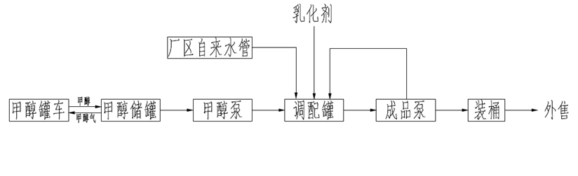
图2-3 工艺流程图

2.4.3 储存情况
天鑫公司经营的产品为甲醇稀释溶液（甲醇含量不小于70%），根据订货商的需求，通过泵装桶（吨桶）进行零售及批发，不设储存。公司储罐区内埋地设置2个50m³甲醇储罐。

2.5 主要工艺设备设施

2.5.1 主要工艺设备设施
表2-3 主要工艺设备设施一览表
序号 | 名称 | 规格 | 材质 | 数量
1 | 水罐 | 单层钢制储罐；容积：40m³2个、50m³2个； |  | 4台
2 | 50m³甲醇储罐 | 单层钢制储罐；容积：50m³； |  | 2台
3 | 调配罐 | 单层钢制储罐；容积：10m³； |  | 1台
4 | 甲醇泵 | 型式：防爆离心式；功率：1.5kW；  叶轮及壳体材质：304不锈钢； | 组合件 | 2台
5 | 成品泵 | 型式：防爆离心式；功率：1.5kW；  叶轮及壳体材质：304不锈钢； | 组合件 | 1台

2.5.2 特种设备
本项目所涉及的甲醇稀释溶液调配、装料工艺属于常规工艺，不涉及物料反应过程，工艺简单、技术成熟。项目中未涉及专有技术和特种设备。

2.6 主要建构筑物

2.6.1 主要建构筑物
表2-4 主要建构筑物一览表
序号 | 建筑物  名称 | 楼层 | 火灾危险性分类 | 耐火等级 | 建筑面积  （m²） | 结构形式
1 | 防渗罐池 | — | — | — | 116.6 | 钢筋混泥土结构
2 | 调配棚 | 一层 | 甲类 | 二级 | 90 | 钢结构
3 | 事故水池 | — | — | — | 48 | 钢筋混泥土结构
4 | 控制室 | 一层 | 丁类 | 二级 | 32 | 砖混
5 | 办公室 | 二层 | — | 二级 | 144 | 砖混

2.6.2安全通道
在储罐区、调配区和办公区南部分别设置宽5m的出入口，与厂外道路相连，在调配区东面围墙处设置1道宽0.9m的人员紧急疏散出口。厂区四周除出入口外设置高度为2.2m的非燃烧实体围墙。

2.7 公用工程及辅助设施

2.7.1 给排水系统
（1）给水系统
项目涉及生活用水、生产用水和消防用水。云南天鑫环保能源有限公司水源来自大理市政供水管网供给，供水有保障。
（2）排水系统
项目生活污水、雨水排水厂内集中后依托园区排水系统。

2.7.2 供配电系统
云南天鑫环保能源有限公司供电负荷等级三级。天鑫公司用电依托大理市凤仪供电所的供电系统，供电有保障。

2.7.3防雷系统
云南天鑫环保能源有限公司各建构筑物等均设置了防雷装置。2024年08月08日经云南朗泰检测有限公司检验合格，并出具了《雷电防护装置检测报告》（朗泰雷检[2024]DL第0901号），防雷检测报告详见报告附件6。

2.8 储罐区和调配区设置的安全设施和安全措施

2.8.1预防和控制事故设施
（1）检测、报警设施和措施
1）埋地甲醇储罐设液位检测报警仪表，能准确测量罐内液位，卸甲醇时，液位达到甲醇储罐液位罐容量90%时，发出报警声响，操作人员立即停止卸甲醇，防止满溢。
2）在经营区入口旁设置静电接地报警仪，进入经营区时导除人体静电。
3）控制室设置2台便携式可燃气体检测报警仪，在巡检和检修时使用。
（2）设备安全防护设施和措施
1）调配装置中的电气设备外壳和电气设备外导体均设可靠的接地保护。
2）电气设备设置接地、接零、过负荷保护装置。安装短路保护，在高压侧采用跌落式熔断器，低压侧采用空气断路器。手持电动工具和移动电器用具，配有漏电保护装置。
3）转动设备设防护装置。
4）调配棚及其它室外的设备、设施按要求设置防雷设施。
5）在配电箱进线和每一个回路都设置空气断路器，在电线短路、电流超负荷的情况下，空气断路器均自动断开。
6）项目作为危险化学品经营场所，为避免闲杂人员的进出，厂区设置围墙与外界相隔，生产区大门宽度设置为5m。
（3）防火、防爆设施和措施
1）项目电缆采用阻火型。
2）爆炸危险区域内地坪采用不发火花水泥地面。
（4）防泄漏措施
1）项目采用的甲醇储罐为单层钢制储罐，设防渗罐池一座。
2）埋地甲醇储罐设液位检测报警仪表，能准确测量罐内液位，卸甲醇时，液位达到甲醇储罐液位罐容量90%时，发出报警声响，操作人员立即停止卸甲醇，防止满溢。同时甲醇储罐设置防溢流阀，当达到罐容量95%时，储罐防溢流阀门自动关闭，停止甲醇继续进罐。
3）甲醇罐车卸甲醇采用密闭方式，接口装设快速接头及密封盖。
（5）作业场所防护设施
1）转动设备设置防护罩。
2）现场操作平台和通道采用耐磨防滑地坪。
3）调配棚北面和西面敞开，有效高度为3m，采用自然通风，通风良好。
4）甲醇泵、成品泵选用低噪声设备。
5）设备检修人员按规定配备防护用品，并制定和配置应急救护设施和措施。
（6）安全警示标志
设置醒目的“严禁烟火”、“禁止吸烟”、“未经许可不得入内”等安全警示标志。

2.8.2 控制事故设施
1）为操作人员配备了防毒面罩。
2）在调配棚旁设置有复合喷淋洗眼器。
3）在调配棚顶设置风向标。

2.8.3 消除与减少事故影响措施
1）储罐区设置2根DN50的通气管，调配罐设置2根通气管，通气管高出地面4.5m，管口设置阻火器呼吸阀。
2）储罐区、调配区及办公区按照规定配置对应种类的灭火器材，如2kg、5kg、4kg手提式干粉灭火器及35kg推车式灭火器等。
3）控制室内配置应急事故柜，内设急救药箱、工作服、工作鞋、工作手套、气动捆绑式堵漏带及防火吸液棉等。

2.8.4 安全设施设备配置一览表
2-5 安全设施设备配置一览表
序号 | 设 施 名 称 | 技术规格 | 材 质 | 数 量 | 备注
（一）预防事故设施
1 | 储罐固定设施 |  | 碳钢 | 2套 | 甲醇储罐
2 | 防溢流阀 |  | 碳钢 | 2个 | 甲醇储罐
3 | 底阀 |  |  | 2个 | 甲醇储罐
4 | 防雷防静电接地、信息接地设施 | 接地电阻不大于1欧姆 |  | 1套
5 | 静电接地报警仪 | 型号：SA-MF  防爆等级：ExiaIICT6 |  | 1套 | 经营区入口
6 | 人体静电导出装置 |  |  | 1根 | 经营区入口
7 | 承重盖板 |  |  |  | 事故水池
8 | 安全标志牌 |  | 塑胶 | 3个 | 罐区
9 | 危险物品告知牌 |  | 塑胶 | 1个
10 | 职业危害因素告知卡 |  | 塑胶 | 1个
11 | 应急救援方法告知卡 |  | 塑胶 | 1个
12 | 便携式可燃气体检测报警仪 | impulse XP便携式气体检测仪，防爆型 |  | 2 | 控制室
13 | 防爆手电筒 | 安全电压 |  | 1 | 控制室
14 | 安全带 | 用于应急处理高处作业、攀登及悬吊作业。 |  | 1 | 控制室
15 | 安全网 | 用来防止人、物坠落，或用来避免、减轻坠落物及物击伤害 |  | 1 | 控制室
（二）控制事故设施
1 | 防毒面罩 | 配中型滤毒罐，防燃甲醇蒸汽不少于20分钟 |  | 3个 | 事故柜
2 | 风向标 |  | 碳钢 | 1个 | 调配棚屋顶
3 | 复合喷淋洗眼器 |  |  | 1个 | 调配棚附近
（三）减少与消除事故影响设施
1 | 阻火器 | DN50 | 碳钢 | 2个 | 通气管管口
2 | 呼吸阀 |  |  | 2个 | 通气管管口
3 | 推车式泡沫灭火器 | MPT35 |  | 2具 | 甲醇储罐区和调配棚
4 | 手提式干粉灭火器 | MF/ABC5 |  | 4具 | 调配棚
5 | 手提式干粉灭火器 | MF/ABC2 |  | 2具 | 办公室
6 | 手提式二氧化碳灭火器 | MT7 |  | 2具 | 控制室
7 | 工作服 | 防静电 |  | 5套 | 控制室
8 | 工作鞋 | 防静电 |  | 5双 | 控制室
9 | 工作手套 | 防静电 |  | 5双 | 控制室
10 | 气动捆绑式堵漏带及防火吸液棉 |  |  | 2套 | 控制室
11 | 急救药箱 | 内置常用药品 |  | 1只 | 控制室

2.9 安全生产管理情况

2.9.1 安全管理组织
云南天鑫环保能源有限公司公司劳动定员为22人，长白班。成立了以总经理周德红为组长、周超凡为副组长的安全生产领导小组，任命了周焕云、田方方、李有俊、奚建平为安全管理人员。

2.9.2 安全生产管理制度
（1）安全责任制
云南天鑫环保能源有限公司按国家相关法律、法规的要求建立有岗位责任制，详见表2-6。
表2-6人员安全责任制表
序号 | 安全责任制 | 责任人 | 落实情况
1 | 主要负责人安全职责 | 主要负责人 | 已得到落实
2 | 安全管理人员职责 | 安全员 | 已得到落实
3 | 员工安全职责 | 员工 | 已得到落实
4 | 业务员职责 | 业务员 | 已得到落实
5 | 采购员职责 | 收发人员 | 已得到落实
（2）安全管理制度
天鑫公司制定了安全管理制度。安全管理制度见表2-7。
表2-7 安全管理制度表
序号 | 安全管理制度 | 监督/检查人 | 执行情况
1 | 主要负责人安全管理责任制 | 主要负责人 | 已认真执行
2 | 安全员安全管理责任制 | 主要负责人、安全员 | 已认真执行
3 | 临时用电管理制度 | 主要负责人、安全员 | 已认真执行
4 | 职工安全管理制度 | 主要负责人、安全员 | 已认真执行
5 | 教育培训制度 | 主要负责人、安全员 | 已认真执行
6 | 消防管理制度 | 主要负责人、安全员 | 已认真执行
7 | 防静电、防雷击制度 | 主要负责人、安全员 | 已认真执行
8 | 经营、销售管理制度 | 主要负责人、安全员 | 已认真执行
9 | 安全检查制度 | 主要负责人、安全员 | 已认真执行
10 | 危险化学品储存养护制度 | 主要负责人、安全员 | 已认真执行
11 | 节假日值班制度 | 主要负责人、安全员 | 已认真执行
12 | 安全用火管理制度 | 主要负责人、安全员 | 已认真执行
（3）安全管理台账
天鑫公司制定了相关台账。安全管理台账见表2-8。
表2-8安全管理台账
序号 | 台账名称 | 相关人员 | 执行情况
1 | 安全生产隐患大排查大整治自查表 | 安全管理人员 | 已认真执行
2 | 甲醇流向登机台账 | 安全管理人员 | 已认真执行
3 | 安全检查记录表 | 安全管理人员 | 已认真执行
4 | 安全教育培训会议记录表 | 主要负责人 | 已认真执行
5 | 安全专项资金投入情况表 | 主要负责人 | 已认真执行

2.9.3 人员教育培训情况
（1）主要负责人、安全管理人员培训
云南天鑫环保能源有限公司主要负责人为周德红、周超凡，安全管理人员为周焕云、李有俊、奚建平，主要负责人、安全管理人员均经过培训合格，持证上岗，相关证件详见报告附件7，其培训持证情况如下：
表2-10 主要负责人、安全管理人员培训情况一览表
序号 | 姓名 | 类别 | 证书编号 | 有效期至 | 发证机关
1 | 周德红 | 主要负责人 | 420984196605259018 | 2027.5.7 | 大理州应急管理局
2 | 周超凡 | 主要负责人 | 420984199311029018 | 2027.5.7 | 大理州应急管理局
3 | 周焕云 | 安全管理人员 | 420984198412091713 | 2027.3.27 | 大理州应急管理局
4 | 奚建平 | 安全管理人员 | 532922199512090710 | 2027.3.27 | 大理州应急管理局
5 | 李有俊 | 安全管理人员 | 532527197112180018 | 2027.3.27 | 大理州应急管理局

2.9.4 事故应急救援预案
（1）应急预案备案、演练情况
天鑫公司修订的应急预案于2024年08月19日在大理市应急管理局进行备案，取得了应急预案备案登记表，备案编号532901-[2024]-21，备案证详见附件9；于2022年8月组织员工进行了应急演练，并提供了演练记录、演练照片等，详见报告附件13。

2.9.5 劳动防护用品配置
天鑫公司为员工配备了工作服、安全帽、手套、口罩等劳动防护用品，个人劳动防护用品发放记录详见报告附件18。

2.9.6 工伤保险购买情况
天鑫公司为员工购买了安全生产责任险，员工安全有保障。还参保雇主责任险，材料详见附件8。

2.9.7 安全资金投入情况
天鑫公司制定有安全资金投入记录，2024年1月至7月安全资金投入为10730元，安全资金投入有保障。

2.10 上次换证以来的变更情况
云南天鑫环保能源有限公司自上次换取危险化学品经营许可证以来，至评价基准日，未发生生产安全事故；周边环境方面：北面原废弃房现建设成为民宿（4层）；总平面布置方面：原2个40m³甲醇储罐、2个50m³甲醇储罐因北面民宿建设，安全距离不足，现改为水罐，在企业西面空地上建设一座防渗罐池，埋地设置2个50m³甲醇储罐；组织机构、人员配置方面未发生变更；经营范围未发生变更。

3 危险、有害因素辨识

3.1 危险有害因素辨识主要依据
危险有害因素是指对人造成伤亡或对物造成突发性损害，以及能影响人的身体健康，导致疾病，或对物造成慢性损坏的因素。
本章主要根据《企业职工伤亡事故分类》（GB 6441-1986）以及《生产过程危险和有害因素分类与代码》（GB/T 13861-2022）等对危险有害因素的分类标准，结合同类行业的以往事故案例和相关安全生产工作经验，对该项目进行危险有害因素辨识与分析。
同时，根据《危险化学品重大危险源辨识》（GB 18218-2018）的规定，对存在危险化学品的场所进行重大危险源辨识与分析。

3.2 危险有害因素分析过程

3.2.1 物料危险性分析
依据《危险化学品目录》（2022年调整版）有关内容，项目涉及到的危险化学品为原料甲醇及产品甲醇稀释溶液，产品甲醇含量不小于70%，不涉及剧毒品。
根据《易制毒化学品管理条例》（中华人民共和国国务院令第445号，第653号第一次修订，第666号第二次修订，第703号第三次修订，2018年9月18日起施行）有关规定，对天鑫公司涉及的化学品进行辩识，未涉及易制毒化学品。
根据《易制爆化学品名录》（2017年版）有关规定，对天鑫公司涉及的危险化学品进行辩识，均不属于易制爆化学品。
根据《首批重点监管的危险化学品目录》（安监总管三〔2011〕95号）的规定，天鑫公司储存和经营的物质为甲醇和甲醇稀释溶液，甲醇为首批重点监管的危险化学品，应根据《关于印发首批重点监管的危险化学品安全措施和应急处置原则的通知》（总厅管三〔2011〕142号）的要求对甲醇储存、操作、运输采取相应的安全措施，并制定相应的应急处置原则，确保公司甲醇经营的安全。
根据国家安全监管总局《关于公布第二批重点监管危险化学品名录的通知》（安监总管三〔2013〕12号）有关规定，天鑫公司涉及的危险化学品中，未涉及第二批重点监管的危险化学品。
根据《高毒物品目录》（2003年版）有关规定，天鑫公司涉及的危险化学品中，未涉及高毒物品。
根据《特别管控危险化学品目录》（2020年第1号）的规定，甲醇为特别管控的危险化学品，甲醇管控措施仅限于强化运输管理。
根据《淘汰落后生产能力、工艺和产品的目录》，公司不涉及淘汰落后工艺、设备。
根据《淘汰落后危险化学品安全生产工艺技术设备目录（第一批）》（应急厅〔2020〕38号，2020年10月23日公布）、应急管理部办公厅关于印发《淘汰落后危险化学品安全生产工艺技术设备目录（第二批）》的通知（应急厅〔2024〕86号）有关规定，天鑫公司甲醇稀释经营工艺技术设备不涉及淘汰落后危险化学品安全生产工艺技术设备的内容。
表3-1 涉及的危险化学品的危险特性表
标识 | 英文名:methyl alcohol; methanol |  |  |  |  |  | 分子式:CH₄O |  | 相对分子质量:32.04
标识 | 危险货物编号:32058 |  |  | UN编号：1230 |  |  |  |  | CAS号:67-56-1
标识 | 易燃液体,类别2；急性毒性-经口,类别3* 急性毒性-经皮,类别3*  急性毒性-吸入,类别3* 特异性靶器官毒性-一次接触,类别1
理化特性 | 外观与性状 |  |  | 无色澄清液体,有刺激性气味。
理化特性 | 熔点(℃):-97.8 |  |  | 相对密度(水=1):0.79 |  |  |  |  | 燃烧热(kJ/mol):727.0
理化特性 | 沸点(℃):64.8 |  |  | 相对密度(空气=1):1.11 |  |  |  |  | 饱和蒸气压(kPa):13.33(21.2℃)
理化特性 | 临界温度(℃):240 |  |  | 溶解性:溶于水,可混溶于醇、醚等多数有机溶剂,
毒性及健康危害 | 车间卫生标准 | 中国MAC（mg/m³）:50 |  |  |  | 美国TVL-TWA:OSHA200ppm,262mg/m³;ACGIH200ppm,262mg/m³[皮]
毒性及健康危害 | 车间卫生标准 | 前苏联MAC(mg/m³):5 |  |  |  | 美国TLV-STEL:ACGIH250ppm,328mg/m³ [皮]
毒性及健康危害 | 侵入途径 | 吸入、食入、经皮吸收。 |  |  | 急性毒性:LD₅₀:5628mg/kg(大鼠经口)；15800mg/kg(兔经皮)LC₅₀:83776mg/m³,4小时(大鼠吸入)。
毒性及健康危害 | 健康危害 | 对中枢神经系统有麻醉作用;对视神经和视网膜有特殊选择作用,引起病变;可致代谢性酸中毒。急性中毒:短时大量吸入出现轻度眼及上呼吸道剌激症状(口服有胃肠道剌激症状)；经一段时间潜伏期后出现头痛、头晕、乏力、眩晕、酒醉感、意识朦胧、谵妄甚至昏迷。视神经及视网膜病变,可有视物模糊、复视等,重者失明。代谢性酸中毒时出现二氧化碳结合力下降、呼吸加速等。慢性影响:神经衰弱综合症,植物神经功能失调,粘膜剌激,视力减退等。皮肤出现脱脂、皮炎等。
燃烧爆炸危险性 | 燃烧性:易燃 |  | 闪点(℃):11 |  |  |  |  | 爆炸下限[%(V/V)]:5.5
燃烧爆炸危险性 | 稳定性:稳定 |  | 聚合危害:不聚合 |  |  |  |  | 爆炸上限[%(V/V)]:44.0
燃烧爆炸危险性 | 禁忌物:酸类、酸酐、强氧化剂、碱金属。 |  |  |  |  |  |  | 引燃温度(℃):385
燃烧爆炸危险性 | 危险特性 | 易燃,其蒸气与空气可形成爆炸性混合物,遇明火、高热能引起燃烧爆炸。与氧化剂接触发生化学反应或引起燃烧。在火场中,受热的容器有爆炸危险。其蒸气比空气重,能在较低处扩散到相当远的地方,遇火源会着火回燃。
燃烧爆炸危险性 | 灭火方法 | 尽可能将容器从火场移至空旷处,喷水保持火场容器冷却,直至灭火结束。处在火场中的容器若已变色或从安全泄压装置中产生声音,必须马上撤离。灭 火 剂:抗溶性泡沫、干粉、二氧化碳、砂土。
急救措施 | 皮肤接触:脱去污染的衣着,用肥皂水和清水彻底冲洗皮肤。  眼睛接触:提起眼睑,用流动清水或生理盐水冲洗。就医。  吸 入:迅速脱离现场至空气新鲜处。保持呼吸道通畅。如呼吸困难，给输氧。如呼吸停止,立即进行人工呼吸。就医。  食 入:饮足量温水,催吐,用清水或1%硫代硫酸钠溶液洗胃。就医。
防护措施 | 工程控制:生产过程密闭,加强通风,提供安全淋浴和洗眼设备。  呼吸系统防护:可能接触其蒸气时,应该佩戴过滤式防毒面具(半面罩),紧急事态抢救或撤离时,建议佩戴空气呼吸器。  眼睛防护:戴化学安全防护眼镜。身体防护:穿防静电工作服。手防护:戴橡胶手套。  其他防护:工作现场禁止吸烟、进食和饮水。工作完毕,淋浴更衣。实行就业前和定期的体检。
泄漏应急处理 | 迅速撤离泄漏污染区人员至安全区,并进行隔离,严格限制出入。切断火源。建议应急处理人员戴自给正压式呼吸器,穿防毒、防静电工作服。不要直接接触泄漏物,尽可能切断泄漏源,防止流入下水道、排洪沟等限制性空间。小量泄漏:用砂士或不燃材料吸附或吸收,也可以用大量水冲洗,洗水稀释后放入废水系统。大量泄漏:构筑围堤或挖坑收容,用泡沫覆盖,降低蒸气灾害。用防爆泵转移至槽车或专用收集容器内,回收或运至废物处理场所处置。
操作处置与储存 | 密闭操作，加强通风。操作人员必须经过专门培训,严格遵守操作规程,建议操作人员佩戴过滤式防毒面具(半面罩),戴化学安全防护眼镜,穿防静电工作服，戴橡胶手套。远离火种、热源,工作场所严禁吸烟。使用防爆型的通风系统和设备,防止蒸气泄漏到工作场所空气中。避免与氧化剂、酸类、碱金属接触。灌装时应控制流速,且有接地装置,防止静电积聚,配备相应品种和数量的消防器材及泄漏应急处理设备。倒空的容器可能残留有害物。
储存注意事项 | 储存于阴凉、通风的库房。远离火种、热源。库温不宜超过30℃。保持容器密封。应与氧化剂、酸类、碱金属等分开存放,切忌混储。采用防爆型照明、通风设施,禁止使用易产生火花的机械设备和工具。储区应备有泄漏应急处理设备和合适的收容材料。
环境资料 | 该物质对环境可能有危害,对水体应给予特别注意。
废弃方法 | 用焚烧法处置。

3.2.2 经营过程中主要危险有害因素分析
（1）企业在外购危险化学品进行销售时，应采购具有相应危险化学品生产许可证的单位（厂家），否则可能由于产品不合格造成火灾、爆炸等事故。
（2）在采购危险化学品产品时，若不向销售方索取相应产品的安全技术说明书和安全标签，则会在经营、销售、运输、卫生防护措施等方面带来很大的安全隐患。
（3）若未向客户提供产品的安全技术说明书和安全标签，那么用户或公众就不能了解产品的物化性质，当发生事故时就不能及时采取相应的措施，控制事故而导致事故范围的扩大。

3.2.3 危险化学品工艺过程危险性分析
（1）泄漏
泄漏是严重威胁储存区安全的主要危险源之一。泄漏即损失了物料，又污染环境，严重的可能引起火灾、爆炸、中毒事故。据工业化国家数据统计，发生在化工企业的着火和人员中毒事故，有56%是由于物料泄漏发现不及时或处理不当引起的，本项目造成泄漏的原因主要来自四个方面：
1）设备本质缺陷，导致泄漏
设备存在腐蚀、裂纹、磨损、老化、设计不合理、制造质量差、无合格证、安装不正确、工艺条件变化导致材料失效等可能导致泄漏。另外项目2个50m³甲醇储罐改建后未对设备进行耐压、气密性试验及储罐防腐蚀处理就进行物料储存和使用，可能会因设备质量缺陷物料泄漏。
2）输送系统故障，导致泄漏
输送物料的泵及管道，因设备老化，阀门和管件连接件、焊缝等密封不良或腐蚀，储罐、配套管线密封件破损，外力作用致使管道、阀门损坏，会造成物料泄漏。阀门因磨损、腐蚀导致阀芯与阀体间不密封出现泄漏。
3）异常工况下，导致泄漏
若出现防溢流阀失效、液位检测系统失效出现物料溢出从而导致泄漏。本项目采用单层钢制埋地储罐对甲醇进行储存，若罐池未按要求做防渗处理，可能导致泄漏时未能及时发现，造成环境污染。
4）人的因素，导致泄漏
错误操作、错误指挥、违章作业及思想麻痹、疲劳上岗、疏忽大意等；管理不到位，责任不明确，制度不健全，规程不详细；责任心不强，设备不按要求保养，巡检走过场，发现问题不及时解决。
（2）火灾、爆炸
项目在经营过程中可能发生最严重的事故为火灾、爆炸事故。
原料甲醇及产品甲醇稀释溶液是可燃性有机物质，闪点较低。不需要很高温度，甚至在常温下蒸汽大量积聚和漂移，存在于有大量助燃物的空气中，只要有足够的点火能量，很容易发生燃烧。甲醇蒸汽与空气组成混合气体达到爆炸极限时，遇到引爆源，即能发生爆炸。甲醇的爆炸极限很低，浓度在爆炸极限范围的可能性大，引爆能量为0.2mJ。
1）甲醇和甲醇稀释溶液发生泄漏时，在静电火花、雷击、以及人为因素如焊接、切割、违章使用火种等情况下发生火灾、爆炸。
2）甲醇装置设备破裂、满溢等时，遇到明火、火花时可能会发生火灾爆炸事故。
3）甲醇卸车过程中，发生甲醇泄漏或者敞口装卸时，遇到明火、火花时可能会发生火灾爆炸事故。
4）易燃易爆场所未使用防爆电器、易燃易爆物品储存、使用场所不符合安全要求；在易燃、易爆区域内违章动火、吸烟；可能因作业人员违章动火、电气短路产生火花等原因，导致火灾事故的发生。
5）在进行甲醇稀释溶液装桶销售时，可能由于甲醇稀释溶液泄漏，遇明火发生火灾、爆炸。
6）电气火灾引发的火灾和爆炸。在生产和辅助装置中使用电气设备、设施及电缆、电线、用电设备等，这些设备可能因负荷过载、绝缘老化短路、违章操作，雷击、异物侵入等引起火灾。电气设备本身除可构成引燃源外，也可能成为爆炸性气体或火灾易燃物的危险源。
7）静电火灾：发生泄漏时，遇到静电火花情况下发生火灾、爆炸。
（3）中毒、窒息
甲醇具有强烈的挥发性，侵入途径为吸入、食入和皮肤吸收。根据《职业性接触毒物危害程度分级》（GBZ230-2010）规定，甲醇属Ⅲ级危害（中度危害）毒物。对呼吸道及胃肠道粘膜有刺激作用，对血管神经有毒害作用，引起血管痉挛，形成瘀血或出血；对视神经和视网膜有特殊的刺激作用，使视网膜因缺乏营养而坏死。急性中毒：表现以神经系统症状、酸中毒和视神经炎为主，可伴有粘膜刺激症状。病人有头痛、头晕、乏力、恶心、狂燥不安、共济失调、眼痛、复视或视物模糊，对光反迟钝，可因视神经炎的发展而失明等。
1）在对储罐等进行检修过程中，可能因通风不畅，未进行置换，缺乏人员监控、未按要求配备个体防护装备造成作业人员窒息事故发生；
2）现场未在可能出现有毒物质散发的地点设置警示标识，人员未按操作规程进行操作，一旦发生泄漏可能发生人员中毒窒息事故。
（4）车辆伤害
在卸车及甲醇稀释溶液装桶外运过程中，若路况、车况、驾驶人员素质等方面存在缺陷，可引发车辆伤害事故。
（5）机械伤害
机械设备伤害：机械设备与工具所引起的夹、绞、辗、碰、割、戳、切等伤害。若不遵守安全操作规程、安全防护措施不到位或防护存在缺陷、电源开关布局不合理都有可能造成机械伤害的危险。本项目使用到的循环泵及机主机均有可能发生机械伤害事故。
（6）电气危害
1）触电：电气线路发生腐蚀、老化等问题。在防触电措施不到位的情况下，人体触及正常运行的带电体或故障下的意外带电体；人体所处区域地面带电而承受到跨步电压；带负荷拉闸、误操作引起短路等，可能导致触电事故；在进行电气检修作业过程中，由于电气设备或其安全装置的缺陷，作业人员如未采取有效防护或防护措施不当，或未严格按照安全检修操作规程进行作业，都会造成人员触电事故。
2）静电、雷电伤害：若无防雷、防静电接地保护系统，或防雷、防静电接地保护系统失效，雷电极易对项目区域内的建、构筑物、设备设施及人员造成伤害。雷电的破坏作用主要为三种：直接雷击破坏、感应雷破坏和雷电波侵入破坏。
①直接雷击破坏：当雷电直接击在建筑物上，强大的雷电流使建（构）筑物水分受热汽化膨胀，从而产生很大的机械力，导致建筑物燃烧或爆炸。另外，当雷电击中接闪器，电流沿引下线向大地泄放，这时对地电位升高，有可能向临近的物体跳击，称为雷电“反击”，从而造成火灾或人身伤亡。
②感应雷破坏：感应雷破坏也称为二次破坏。由于雷电流变化梯度很大，会产生强大的交变磁场，使得周围的金属构件产生感应电流，这种电流可能向周围物体放电，如附近有可燃物就会引发火灾和爆炸，而感应到正在联机的导线上就会对设备产生强烈的破坏性。
③雷电波侵入破坏：当雷电接近架空管线时，高压冲击波会沿架空管线侵入室内，造成高电流引入，这样可能引起设备损坏或人身伤亡事故。如果附近有可燃物，容易酿成火灾。当遇到雷雨天气时，全厂各建、构筑物、设备、管道均和人员均可能受到雷击伤害。
3）静电感应：当金属物处于雷云和大地电场中时，金属物上会感应出大量的电荷，雷云放电后，云与大地间的电场虽然消失，但金属物上所感应聚积的电荷却来不及立即逸散，因而产生很高的对地电压。这种对地电压，称为静电感应电压。静电感应电压往往高达几万伏，可以击穿数十厘米的空气间隙，发生火花放电，造成火灾及爆炸事故。
（7）物体打击
物体在外力或重力作用下，打击人体会造成人身伤害事故。项目可能由于建筑物时间过长被腐蚀后，强度、结构减弱，导致倒塌伤人；在进行装桶外运时，由于车辆固定设施不稳固，桶掉落，造成物体打击。
（8）高处坠落
装卸人员违章乘坐或站在高于2m的运输车辆上，由于路面不平整、驾驶员违章、车辆启动、制动过急，可能导致车辆上人员坠落。项目事故水池露天布置，设承重盖板，水池深4m，正常情况下为空水池，若事故水池未设置承重盖板，可能由于人员疏忽，造成跌落。
（9）淹溺
在事故池处巡回检查过程中，若事故池未设置承重盖板防护，在照明条件差、无警示灯（特别是在夜间）的情况下，作业人员可能会跌入其中，发生淹溺危险。
（10）其他危害
1）高温：当地极端最高气温28℃，夏季高温气候条件下储存的甲醇可能会受温度影响，挥发量较常温条件下增大，容器的内压也会有所增大。项目危险性也会相应增大。
2）降水：项目所在位置年平均降水量1055mm，暴雨天气，降水量较大；若发生长时间暴雨，埋地储罐未设置抗浮箍或者固定螺栓脱落等原因，可能发生浮罐事故，导致管道拉断破损等。
3）风速及风向：项目所在位置全年主导风向为东南风，主导风向的上风侧无有毒有害气体或尘埃的发散源，该地区的风向及风速对本项目涉及的介质、物料扩散较为有利，对项目安全生产影响不大。
4）地震：强烈地震可能造成装置储罐、管道破裂，物料泄漏进而引发火灾甚至爆炸危险。

3.2.4 公用工程及辅助设施危险性分析
3.2.4.1 电气系统危险有害因素分析
（1）触电危险性分析
1）供配电设备、设施在生产运行中由于产品质量不佳，绝缘性能不好；现场环境恶劣（潮湿、振动）、运行不当、机械损伤、维修不善导致绝缘老化破损，可能造成人员触电。
2）设计不合理、安装工艺不规范、各种电气安全净距离不够；安全措施和安全技术措施不完备、违章操作、保护失灵等原因，若人体不慎触及带电体或过份靠近带电部分，都有可能发生电击、电灼伤的触电危险。
3）配电箱前设置其他物体阻挡，未事先留出作业人员进出操作和检维修的空间，在操作过程中发生意外事故时，人员不能及时退让和躲避，可能造成人员触电事故。
（2）电气火灾危险分析
1）配电装置、电气设备、照明设施、电缆、电气线路等，如果安装不当、外部火源移近、运行中正常的闭合与分断、不正常运行的过负荷、短路、过电压、接地故障、接触不良等，均可产生电气火花、电弧等，若防护不当，可能发生电气火灾或引燃周围的可燃物质，造成火灾事故。
2）电气设备的安全装置或保护措施（熔断器、断路器、漏电保护器、屏护、绝缘、保护接地与接零等）不可靠，可能发生触电、火灾等事故。
（3）电气设施的雷击危险性分析
配电装置、配线（缆）、构架都有遭受雷击的可能。若防雷设计不合理、施工不规范、接地电阻值不符合规范要求，则雷电过电压在雷电波及范围内会严重破坏建筑物及设备设施，并可能危及人身安全乃至有致命的危险，巨大的雷电流流入地下，会在雷击点及其连接的金属部分产生极高的对地电压，可能导致接触电压或跨步电压的触电事故。
（4）由电气设备设施引起的其他危险有害因素分析
1）若未按时对电气设备各类保护装置的完整性、可靠性进行检查、校验和检测，将不能保证电气设备的安全运行。
2）若因电缆安装时未注意电缆防火措施处理，现场敷设位置较低的电缆未穿管保护，若在经营过程中电缆绝缘层受损，若电缆在使用过程中失火，会使事故扩大。
3.2.4.2 给排水系统危险有害因素分析
（1）若厂区的消防供水水源不充足，如果发生火灾时，无足量的消防水作为保障，消防水压不足，则会造成事故的扩大。
（2）若厂区的排水系统设计不规范，或未作防洪应急预案，遇特大暴雨可能因排水不畅造成厂区内涝。
3.2.4.3 消防系统危险有害因素分析
（1）若系统消防设施配备不足，或消防设施布置不合理，发生火灾事故时不便扑救，造成事故扩大。
（2）若所设消防设施日常检查、维护不当等，在发生事故时不能及时进行扑救，造成事故扩大。
（3）若在各作业场所配备的消防设施与该场所可能发生的火灾事故类别不相配，一旦发生火灾事故，不能有效扑救火灾，造成事故扩大。
（4）若发生火灾等事故时，区域内的消防通道堵塞，影响消防救援，会造成事故扩大。
（5）当发生火灾时，不能保证提供足量的消防用水、消防设施，用于设备设施降温和灭火，会使火灾事故无法控制、扩大。

3.2.5 自然条件、选址与平面布置危险性分析
（1）若天鑫公司所在地发生地震，建构筑物倒塌，会损坏设备设施，有发生二次事故的可能。
（2）若办公楼等建、构筑物，不符合生产火灾危险性分类所要求的耐火等级、结构、层数、占地面积、防火间距、防火分区、安全疏散等方面的要求，将会增大区域内的火灾危险性。
（3）在发生事故时，若建构筑物的安全疏散门内开，或被堵塞或人员拥挤损坏通道等，以及安全疏散出口设置数量不足或设置位置不合理，发生事故时人员不便及时疏散，将会造成更大的人员伤亡。
（4）各种运输车辆、货运车辆等在厂区内行驶及装卸过程中，可能撞坏周围物设备、管架等设施以及发生车辆伤害事故。
（5）在进行设备设施平面布置时，若未留有一定的人行通道和操作空间，未对存在危险性的房间和设施采取隔离或分开等措施，将会增加建设项目的危险性。
（6）若厂区的安全疏散通道、安全出口的宽度及数量，以及消防灭火设施等不符合安全疏散要求，在调配区内发生火灾等事故时，人员不能及时疏散至安全区域内，引起更多人员伤亡。
（7）防雷设施失效，储罐、调配棚等若遭雷击引发火灾，从而引起设备损坏发生火灾、爆炸、人员伤亡等事故。

3.2.6 设备设施检维修过程危险性分析
（1）设备设施检修危险性分析
1）出现于运转设备填料密封泄漏或管道、阀门等故障，在检修中，设备、管线内可能存在易燃物料，如这些危险、有害物未清洗干净，或置换不合格或不按规定进行动火分析，违章动火极可能造成火灾爆炸、中毒、触电的事故。
2）作业过程、交叉作业多、高处作业多，且多有起重吊装作业、进罐作业不认真检查、动火制度坚持不严、没有严格监护措施，则易发生高空坠落，物体打击、机械伤害、着火、爆炸、中毒窒息和触电的危险。
3）检维修人员在检修过程中，若未在适当位置放置一定数量的消防器材，发生事故时不能及时扑救。
4）设备设施检修时，生产方和检修方若未严格执行交接手续，不能确保检修安全，容易发生火灾、爆炸，甚至人员中毒。
5）在可燃液体的场所中进行检修作业时，使用易产生火花的工具，易引发火灾或爆炸事故。
6）检修完毕后，若未对检修场所进行清扫，容易发生检修工具遗留在现场或设备内，可能造成事故。
7）人员在进行检修作业时若无轮流监护人员，有发生中毒、高处坠落、火灾爆炸的危险。
8）设备检修时，必须停机检修，设备的活动部件应固定牢固，否则，可能发生机械伤害、物体打击或其它事故。
（2）电气设施检修危险性分析
1）电气工作人员若未取得特种作业人员操作证，容易发生供电操作和触电事故，甚至发生错送错停电事故，而引起设备损坏，及电气火灾。
2）电气工作人员若未严格执行电气安全操作规程，容易发生电器设备损坏和触电事故。
3）电气工作人员工作时，未设置警告牌，或取下、移开和遮盖，容易发生触电事故。
4）在进行电气操作时，若未按要求做到两人进行（一人工作一人监护），容易发生触电事故。
5）用绝缘棒拉合各种开关，若未戴绝缘手套，容易发生触电事故。

3.2.7 动火作业危险性分析
（1）动火作业场所应急设施不足或措施不当。
（2）涉及危险作业组合，未落实相应安全措施。如管道设备检修作业时，未办理相关作业许可证。
（3）施工条件发生重大变化时未办理相关作业许可证。
（4）动火过程中，中断动火时，现场留有余火，重新动火前没有认真检查现场条件是否有变化。
（5）室内动火，未将门窗打开，周围设备未设遮盖，未密封下水漏斗，未清除油污，附近有用溶剂等易燃物质的清洗作业。
（6）动火作业前，未检查电、气焊工具，带病使用。
（7）动火作业中气瓶间距（氧气、乙炔气瓶）不足或放置不当。
（8）动火点周围有易燃物。

3.2.8 安全管理方面的危险性分析
设置安全生产管理机构，配备专职的安全管理人员、建立健全各级各类人员的安全生产责任制、安全生产管理制度、完善的事故应急救援体系是企业安全生产、建设的基本保证，安全管理的不到位及人的不安全行为是发生事故的重要因素，以下就其主要表现形式作简要分析。
（1）企业安全生产管理机构不健全，造成安全生产管理漏洞，因管理不善而酿成事故。
（2）企业没有健全的规章制度，致使员工在生产作业过程中无章可循而造成事故。
（3）安全管理规章制度执行力度不够，习惯性违章造成事故。
（4）若没有制定切实可行的事故应急救援预案，配备必要的应急救援器材，在发生事故时，不能及时救援，控制事故，造成事故扩大。
（5）若公司主要负责人、安全管理人员等未按照相关要求进行培训，不具备安全相关知识、能力，在安全管理及人员作业时可能引发事故。
（6）工作人员忽视规章制度，违章作业。比如作业人员不熟悉操作规程或不按操作规程作业；在缺乏联络的情况下擅自操作；交接班情况了解不清或操作记录不明，使作业人员错误操作；对场的设备、设施及工艺流程不熟悉，选错需要操纵的开关或阀门引起事故；未办动火证违章动火，未办理设备内作业许可证进入设备内作业；安全管理人员不按规程违章指挥引起事故。
（7）安全检查流于形式，不能常抓不懈，对检查出的问题或隐患不及时整改，最终导致事故。
（8）未建立安全投入长效保障机制，因安全投入不足而致使安全预防措施得不到有效落实，从而引发事故。
（9）企业主要负责人、安全管理人员缺乏相关安全管理知识、安全意识淡薄等，若存在违章指挥、强令冒险作业等，可能导致安全生产事故。

3.2.9 人员不安全行为危险性分析
导致人发生不安全（危险）行为的原因大致有以下2个方面：
（1）心理因素：感情、意识、态度、宗教、心理缺陷、教育背景、民族习惯等方面的因素差异。
（2）人的生理因素：先天性缺陷，后天性缺陷，视觉、嗅觉、听觉、味觉、触觉感观能量上分配的差异。
根据《企业职工伤亡事故分类》（GB 6441-1986），项目中人的不安全行为有如下种类：
表3-2 人的不安全行为
序号 | 分 类 | 序号 | 分 类
1 | 违反安全技术操作规程、操作错误、忽视安全、忽视警告 | 2.3 | 调整的错误造成安全装置失效
1.1 | 未经许可开动、关停、移动机器 | 3 | 使用不安全设备设施(使用无安全装置的设备)
1.2 | 开动、关停机器时未给信号 | 4 | 手代替工具操作
1.3 | 开关未锁紧，造成意外转动、通电泄漏等 | 4.1 | 用手代替手动工具
1.4 | 忘记关闭设备 | 4.2 | 不用夹具固定、用手拿工件进进机加工
1.5 | 忽视警告标志、警告信号 | 5 | 物体(指成品、半成品、材料、工具和生产用品等)存放不当
1.6 | 操作错误(指按钮、阀门、把柄等的操作) | 6 | 冒险进入危险场所
1.7 | 奔跑作业 | 7 | 机器运转时加油、修理、检查、调整、焊接、清扫等工作
1.8 | 机器超速运转 | 8 | 有分散注意力行为
1.9 | 酒后作业 | 9 | 在必须使用个人防护用品用具的作业或场合中，忽视其使用
1.10 | 工作紧固不牢 | 10 | 不安全装束
2 | 造成安全装置失效 | 10.1 | 在有旋转零部件的设备旁作业穿过肥大服装
2.1 | 拆除了安全装置 | 10.2 | 操纵带有旋转零部件的设备时戴手套
2.2 | 安全装置堵塞、失掉了作用

3.2.10典型案例分析
案例一：兴化化工公司甲醇储罐爆炸燃烧事故
一、事故经过
2008年8月2日上午10时2分，贵州兴化化工有限责任公司甲醇储罐区一精甲醇储罐发生爆炸燃烧，引发该罐区内其他5个储罐相继发生爆炸燃烧。该储罐区共有8个储罐，其中粗甲醇储罐2个（各为1000立方米）、精甲醇储罐5个（3个为1000立方米、2个为250立方米）、杂醇油储罐1个（250立方米），事故造成5个精甲醇储罐和杂醇油储罐爆炸燃烧（爆炸燃烧的精甲醇约240吨、杂醇油约30吨）。2个粗甲醇储罐未发生爆炸、泄漏。事故发生后，政府及相关部门立即开展事故应急救援工作，控制了事故的进一步蔓延，但该事故发生在奥运前夕，影响十分恶劣。
二、事故原因
贵州兴化公司因进行甲醇罐惰性气体保护设施建设，委托湖北省昌业锅炉设备安装有限公司进行储罐的二氧化碳管道安装工作（据调查该施工单位施工资质已过期）。
2008年7月30日，该安装公司在处于生产状况下的甲醇罐区违规将精甲醇c储罐顶部备用短接打开，与二氧化碳管道进行连接配管，管道另一端则延伸至罐外下部，造成罐体内部通过管道与大气直接连通，致使空气进入罐内，与甲醇蒸汽形成爆炸性混合气体。
8月2日上午，因气温较高，罐内爆炸性混合气体通过配管外泄，使罐内、管道及管口区域充斥爆炸性混合气体，由于精甲醇c罐旁边又在违规进行电焊等动火作业（据初步调査，动火作业未办理动火证），引起管口区域爆炸性混合气体燃烧，并通过连通管道引发罐内爆炸性混合气体爆炸，罐底部被冲开，大量甲醇外泄、燃烧，使附近地势较底处储罐先后被烈火加热，罐内甲醇剧烈汽化，又使5个储罐相继发生爆炸燃烧。
此次事故是一起因严重违规违章施工作业引发的责任事故，而且发生在奥运会前期，教训十分深刻，暴露出危险化学品生产企业安全管理上存在的一些突出问题。
三、事故反应出的问题
（1）施工单位缺乏化工安全的基本知识，施工中严重违规违章作业。施工人员在未对储罐进行必要的安全处置的情况下，违规将精甲醇c罐顶部备用短接打开与二氧化碳管道进行连接配管，造成罐体内部通过管道与大气直接连通。同时又严重违规违章在罐旁进行电焊等动火作业，没有严格履行安全操作规程和动火作业审批程序，最终引发事故。
（2）企业安全生产主体责任不落实。对施工作业管理不到位，在施工单位资质已过期的情况下，企业仍委托其进行施工作业；对外来施工单位的管理、监督不到位，现场管理混乱，生产、施工交叉作业没有统一的指挥、协调，危险区域内的施工作业现场无任何安全措施，管理人员和操作人员对施工单位的违规违章行为熟视无睹，未及时制止纠正；对外来施工单位的培训教育不到位，施工人员不清楚作业场所危害的基本安全知识。
四、防范措施
（1）切实加强对危险化学品生产、储存场所施工作业的安全监管，对施工单位资质不符合要求、作业现场安全措施不到位、作业人员不清楚作业现场危害以及存在严重违规违章行为的施工作业要立即责令立即停工整顿并进行处罚。
（2）加强对外来施工单位的管理，确保对外来施工单位的教育培训到位；危险区域施工现场的管理；监督到位；交叉作业的统一管理到位；动火、入罐、进入受限空间作业等危险作业的票证管理制度落实到位；危险区域施工作业的各项安全措施落实到位。
（3）企业应加强对从业人员的安全培训工作，增强员工安全意识，安全知识，以及应急能力。
（4）加强对外来施工人员的培训教育工作，选择有资质的施工单位来进行施工工作，严格外来施工单位资质审查。
案例二：某氮肥厂甲醇计量槽爆炸事故
一、事故经过和危害
2002年3月18日上午，某氮肥厂组织维修工对合成车间精甲醇岗位1#甲醇中间计量槽进行抢修。10时许，在对检修槽作了排空水洗置换处理后，1名电焊工用气割切割其上方连通2#空计量槽的放空管道时，2#空计量槽突然发生爆炸。该电焊工当场被炸得血肉横飞。正在相隔仅2m远的另一槽上操作的2名工人受气浪冲击，被摔出3m多远，均受重伤。
二、事故原因
经现场勘验和技术鉴定，酿成这起1死2伤重大伤亡事故的主要原因是2#空甲醇计量槽内还有残余的甲醇气体，加上用于切断甲醇槽与放空管的盲板不合格，被气割时加热的气体冲破，致使槽内残余的甲醇气体与空气混合在爆炸范围以内，遇到气割明火当即发生爆炸。
三、防范措施
检修动火时，管理人员必须组织实施对动火设备、储罐等与存有易燃易爆物料的设备彻底断开，并进行严格的清洗、置换、分析、监测，认真做好动火前的一切准备工作；作业人员要有强烈的自我保护意识，不确认做到安全保障绝不动火作业。

3.3 危险有害因素分析结果
根据《企业职工伤亡事故类别》（GB 6441-1986）、《生产过程危险和有害因素分类与代码》（GB/T 13861-2022）的分类标准，天鑫公司存在的主要危险、有害因素包括：泄漏、火灾爆炸。其它危险、有害因素：中毒窒息、车辆伤害、机械伤害、电气危害、物体打击、高处坠落、淹溺等。具体危害因素分布见表3-3。
表3-3 危险有害因素存在的主要场所
序号 | 危险场所或工序 | 主要危险和有害因素
1 | 甲醇储罐区 | 泄漏、火灾、爆炸、中毒、窒息、电气危害(触电、静电、雷电伤害、静电感应)、车辆伤害、其他危害
2 | 调配区 | 泄漏、火灾、爆炸、中毒和窒息、车辆伤害、电气危害(触电、静电、雷电伤害、静电感应)、机械伤害、物体打击、人体工程危害（重复性工作）、高处坠落、其他危害
3 | 事故水池 | 高处坠落、淹溺

3.4 爆炸危险区域划分
根据《爆炸危险环境电力装置设计规范》(GB 50058-2014)，进行爆炸区域划分。
（1）甲醇储罐：罐内部甲醇液表面以上的空间划为0区；人孔（阀）井内部空间、以通气管管口为中心，半径为1.5m的球形空间和以密闭卸甲醇口为中心，半径为0.5m的球形空间划分为1区。距人孔（阀）井外边缘1.5m以内，自地面算起1m高的圆柱形空间、以通气管管口为中心，半径为3m的球形空间和以密闭卸甲醇口为中心，半径为1.5m的球形并延至地面的空间划分为2区。
（2）调配罐：罐内部甲醇稀释溶液表面以上的空间划为0区；以通气管管口为中心，半径为1.5m的球形空间和以密闭卸甲醇口为中心，半径为0.5m的球形空间划分为1区。以通气管管口为中心，半径为3m的球形空间为中心，半径为1.5m的球形并延至地面的空间划分为2区。
（3）甲醇泵、成品泵：壳体内部空间为1区，以泵中心线为中心，以半径为4.5m的地面区域为底面和以泵顶部以上0.15m，半径为3m的平面为顶面的圆台形空间划为2区。
（4）甲醇罐车：甲醇罐车内部的甲醇表面以上空间划分为0区；以通气口为中心半径，半径为1.5m的球形空间划分为1区；以通气口为中心，半径为3m的球形并延至地面的空间和以密闭卸车口为中心，半径为1.5m的球形并延至地面的空间划分为2区。

3.5 危险化学品重大危险源辨识
根据《危险化学品重大危险源辨识》（GB18218-2018），长期或临时生产、加工、使用或储存危险化学品，且危险化学品的数量等于或超过临界量的单元均为重大危险源。
危险化学品重大危险源的辨识依据是危险化学品的危险性特及其数量。生产单元、储存单元内存在危险化学品的数量等于或超过危险化学品规定的临界量，即被定为重大危险源。单元内存在危险化学品的数量根据处理危险化学品种类的多少区分为以下两种情况：
1.生产单元、储存单元内存在的危险化学品为单一品种，则该危险化学品的数量即为单元内危险化学品的总量，若等于或超过相应的临界量，则定为重大危险源。
2.生产单元、储存单元内存在的危险化学品为多品种时，则按下式计算，若满足下面公式，则定为重大危险源：
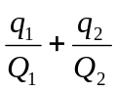……＋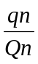≥1
式中：q₁，q₂……q_{n}——每种危险化学品实际存在量，t。
Q₁，Q₂……Q_{n}——与各危险化学品相对应的临界量，t。

3.5.1 辨识过程
根据《危险化学品重大危险源辨识》（GB18218-2018）中第4.1.2条表1、表2内容，该项目列入《危险化学品重大危险源辨识》（GB18218-2018）标准的危险物质有甲醇和甲醇稀释溶液（甲醇含量不小于70%）。本项目不涉及生产过程，故不存在生产单元，经营过程中以甲醇储存划分为一个储存单元。
各单元内纳入辨识范围的危险化学品情况辨识结论如下表所示：
表3-4 主要危险化学品的临界量及实际存在量
生产或储存单元 | 危险物质 | 最大量q（t） | 临界量Q（t） | 辨识 | 是否构成重大危险源
储存单元 | 甲醇 | 公司现场设有2个50m³甲醇储罐，1个10m³调配罐，甲醇的密度为0.79kg/m³。一次甲醇最大储存量m =ρV =0.79kg/m³×110m³=86.9t。 | 500 | 86.9＜500 | 否

3.5.2 重大危险源辨识结果
根据上表可知，天鑫公司储存单元的危险化学品的实际储存量未构成危险化学品重大危险源。

4 评价单元及评价方法

4.1 评价单元的划分

4.1.1 评价单元的划分原则
评价单元就是在危险、有害因素识别与分析的基础上，根据评价目标和评价方法的需要，将系统分成有限的、确定范围的评价单元。
为便于评价工作的进行，有利于提高评价工作的准确性，评价单元一般以生产工艺、工艺装置、物料的特点和特征与危险、有害因素的类别、分布有机结合进行划分。

4.1.2 评价单元划分结果
根据《危险化学品经营许可证管理办法》（原国家安监总局总局第55号令，第79号令修订）、《危险化学品经营单位安全评价导则》（安监管管二字[2003]38号）的要求，将天鑫公司危险化学品经营划分为以下5个单元进行评价：
（1）周边环境关系及总平面布置单元；
（2）工艺设施及储存设施单元；
（3）公用工程及辅助设施单元；
（4）安全管理及应急救援单元；
（5）危险化学品经营单位安全评价现场检查单元。

4.2 评价方法的选择
定性定量评价是安全评价报告的重点内容之一。安全评价方法的选择应遵循充分性、适应性、系统性、针对性和合理性的原则。在认真分析并熟悉该项目评价系统的前提下，本评价报告选择安全检查法(SR)、安全检查表（SCA）、蒸汽云雾爆炸伤害模型计算法等3种安全评价方法对该项目危险、有害因素及危险、有害程度进行分析评价。

4.3 评价方法简介
（1）安全检查法
安全检查主要用于对过程的设计、装置条件、实际生产过程以及维修等进行详细检查，以识别可能存在的危险性和有害性的一种人们普遍使用的方法。安全检查法经常用于识别可能导致人员伤亡、财产损失等安全生产事故的装置条件或操作程序，该方法适用于生产工艺过程的各个阶段。安全检查的目的：发现建设工程（项目）或系统存在的危险有害因素；分析危险有害因素可能引的事故和导致事故发生的条件，以便制定相应的安全对策措施，预防事故发生和控制事故影响范围，将事故损失降到最低。
作为普遍采用的一种评价方法，安全检查法具有直观、简便、实用和能定性发现事故隐患，督促人们采取有效的安全技术和管理措施，预防事故发生的特点。但是安全检查法的效果常与安全检查组成员组成以及成员的个人素质、开展检查的方法和手段等因素有着密切的关系。
考虑到公司项目具有一般性，因此在本次安全评价中，主要是依据相关法律法规、技术标准、同类项目资料和事故案例等分析项目中的危险有害因素、审查建设项目的符合性并作出评价。
（2）安全检查表法
为了系统地发现工厂、车间，工序或机器、设备、装置以及各种操作管理和组织措施中的不安全因素，事先把检查对象加以剖析，把大系统分割成小的子系统，查出不安全因素所在，然后确定检查项目，以提问的方式，将检查项目按系统或子系统顺序编制成表，以便进行检查，这种表称作安全检查表。安全检查表能根据预定的目的要求进行检查，突出重点、避免遗漏，便于发现和查明各种事故隐患；并可针对不同的对象编制安全检查表，使检查与事故分析标准化、规范化。
安全检查表的主要依据是：有关标准、规程、规范及规定；同类企业安全管理经验及国内外事故案例；通过系统安全分析确定的危险部位及防范措施；有关技术资料。
安全检查表是列出检查要点逐项检查，检查结果以“符合或不符合”表示，这种否决型安全检查表是给一些重要的检查要点作出标记，这些检查要点如不满足，检查结果视为不合格，这样可以做到重点突出。
（3）“蒸汽云雾爆炸伤害模型计算法”评价方法
用TNT当量法来预测蒸气云雾爆炸严重度的原理是：假定一定百分比的蒸气云雾参与了爆炸，对形成冲击波有实际贡献，并以TNT当量来表示蒸气云雾爆炸的威力。确定蒸气云雾爆炸的TNT当量后，利用冲击波伤害、破坏准则进行蒸气云雾爆炸事故所产生的伤害、破坏作用进行定量分析、评价。
（1）计算前提
本次地下储罐爆炸能量伤害结果模拟计算是建立在假想储罐内部充满甲醇蒸气，并混入一定量的空气，达到甲醇蒸气爆炸极限的情况下，在明火、高温或静电等作用下，引发储罐内混合气体全部参与爆炸的情况产生的最严重后果。
由于储罐埋在土壤中，发生爆炸应属于在土壤中的爆炸，其对周围人员和建筑物的伤害主要取决于地下储罐爆炸冲击波超压和爆炸振动速度，所以如果运用现有的地上储罐重大事故后果的评价方法对地下储罐罐内蒸汽爆炸后果进行估算，误差将会很大。因此，应从能量释放的角度出发，以岩土中的爆炸理论为基础，利用爆破技术中已经得出的结论，来模拟地下储罐爆炸事故的爆炸能量及危害后果。
（2）爆炸能量的计算
1）采用TNT当量法,将其他易燃、易爆物质转化成相对应的Xkg当量TNT , 来描述爆炸事故的威力, 即能量释放程度(爆炸能量)。认为某次爆炸事故造成的破坏状况与XkgTNT爆炸造成的破坏状况相当。
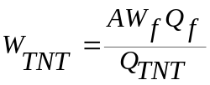 （式3-1）
式中: W_{TNT} 蒸气云的TNT当量, kg；
A 蒸气云的当量系数, 通常取4%；
W_{f} 蒸气云爆炸中可燃气体质量, kg；
Q_{f} 燃料的燃烧热, J/kg；
Q_{TNT} TNT的爆炸热, J/kg。
2）地下储罐爆炸冲击波计算，采用岩土中爆炸冲击波计算，G.M 莱克霍夫在砂质亚粘土中做了多次爆炸试验, 得到的爆炸冲击波超压与距离的关系式。
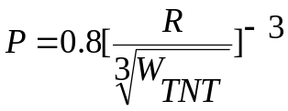 （3-2）
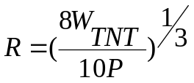 (3-3)
式中： P 爆炸冲击波超压，MPa；
R 爆心到目标点的距离，m；
W_{TNT} 蒸气云的TNT当量, kg；
3）冲击波超压对人体的伤害及对建筑物的破坏作用见表8及表9所示：
表4-1 冲击波超压对人体的伤害作用
超压△P/MPa | 伤害作用 | 伤害情况
0.02-0.03 | 轻微损伤 | 轻微
0.03-0.05 | 听觉器官损伤或骨折 | 中等
0.05-0.10 | 内脏严重损伤或死亡 | 严重
>0.10 | 大部分人员死亡 | 极严重
表4-2 冲击波超压对建筑物的破坏作用
序号 | 超压△P/MPa | 破坏作用
1 | 0.005-0.006 | 门窗玻璃部分破碎
2 | 0.006-0.01 | 受压面的门窗玻璃大部分破碎
3 | 0.015-0.02 | 窗框损坏
4 | 0.02-0.03 | 墙裂缝
5 | 0.04-0.05 | 墙大裂缝，房瓦掉下
6 | 0.06-0.07 | 木建筑厂房房柱折断，房架松动
7 | 0.07-0.10 | 砖墙倒塌
8 | 0.10-0.20 | 防震钢筋混凝土破坏，小房屋倒塌
9 | 0.20-0.30 | 大型钢架结构破坏

5 定性定量安全评价

5.1 选址、周边环境和平面布置单元评价

5.1.1 选址、周边环境和平面布置安全检查表
本节根据《工业企业总平面设计规范》（GB 50187-2012）、《建筑设计防火规范》（GB 50016-2014，2018年版）、《化工企业安全卫生设计规范》（HG 20571-2014）等标准、规范，对天鑫公司周边环境、平面布置及建构筑物进行检查评价，具体检查情况见表5-1。
表5-1 选址、周边环境和平面布置安全检查表
序号 | 检查项目及内容 | 检查依据 | 检查记录 | 检查结果
一 | 选址
1 | 选择厂址应根据地震、软地基、湿陷性黄土、膨胀土等地质因素以及飓风、雷暴、沙暴等气象危害因素，采取可靠技术方案.避开断层、滑波、泥石流、地下溶洞等发育地区。 | 《化工企业安全卫生设计规范》HG 20571-2012  3.1.2 | 厂址不在上述区域内。 | 符合要求
2 | 厂址选择应符合国家工业布局和当地城镇总体规划及土地利用总体规划的要求。厂址选择应严格执行国家建设前期工作的有关规定。 | 《化工企业总图运输设计规范》GB 50489-2009  3.1.1 | 厂址选择符合当地规划。 | 符合要求
3 | 厂址选择应同时满足交通运输设施、能源和动力设施、防洪设施、环境保护工程及生活等配套建设用地的要求。 | GB 50489-2009  3.1.4 | 厂址交通较为方便。 | 符合要求
4 | 厂址应具有方便和经济的交通运输条件。临江、河、湖、海的厂址，通航条件能满足工厂运输要求时，应充分利用水路运输，且厂址宜靠近适于建设码头的地段。 | GB 50489-2009  3.1.6 | 厂址交通较为方便。 | 符合要求
5 | 厂址应有充足、可靠的水源和电源，且应满足企业发展需要。 | GB 50489-2009  3.1.7 | 厂区水源、电源满足经营需求 | 符合要求
6 | 厂址应具有满足生产、生活及发展所必需的水源和电源。水源和电源与厂址之间的管线连接应尽量短捷，且用水、用电量（特别）大的工业企业宜靠近水源及电源地 。 | 《工业企业总平面设计规范》  GB 50187-2012  3.0.6 | 厂区水源、电源满足经营需求 | 符合要求
7 | 厂址应满足适宜的地形坡度，尽量避开自然地形复杂、自然坡度大的地段，应避免将盆地、积水洼地作为厂址。 | GB 50187-2012  3.0.10 | 厂址周围地势平坦。 | 符合要求
8 | 厂址应位于不受洪水、潮水或内涝威胁的地带，并应符合下列规定：  1）当厂址不可避免不受洪水、潮水、或内涝威胁的地带时，必须采取防洪、排涝 措施；  2）凡受江、河、潮、海洪水、潮水或山洪威胁的工业企业，防洪标准应符合现行国家标准《防洪标准》GB 50201的有关规定。 | GB 50187-2012  3.0.12 | 厂址不受洪水潮水或内涝威胁。 | 符合要求
9 | 下列地段和地区不应选为厂址：  1）发震断层和抗震设防烈度为9度及高于9度的地震区；  2）有泥石流、滑坡、流沙、溶洞等直接危害的地段；  3）采矿陷落（错动）区地表界限内；  4）爆破危险界限内；  5）坝或堤决溃后可能淹没的地区；  6）有严重放射性物质污染影响区；  7）生活居住区、文教区、水源保护区、名胜古迹、风景游览区、温泉、疗养区、自然保护区和其它需要特别保护的区域；  8）对飞机起落、电台通讯、电视转播、雷达导航和重要的天文、气象、地震观察以及军事设施等规定有影响的范围内；  9）很严重的自重湿陷性黄土地段，厚度大的新近堆积黄土地段和高压缩性的饱和黄土地段等地质条件恶劣地段；  10）具有开采价值的矿藏区；  11）受海啸或湖涌危害的地区。 | GB 50187-2012  3.0.14 | 厂址不在上述区域。 | 符合要求
二 | 总平布置
1 | 化工企业之间、化工企业与其他工矿企业、交通线站、港埠之间的卫生防护距离应满足国家现行标准《工业企业设计卫生标准GB Z1附录B和《石油化工企业卫生防护距离》SH 3093的要求，防火间距应满足现行国家标准石油化工企业设计防火规范》GB 50160和《建筑设计防火规范》GB 50016等规范的要求。 | 《化工企业安全卫生设计规范》  HG 20571-2014  3.1.5 | 企业与周边设施之间的防火间距满足要求。 | 符合要求
2 | 总平面布置应节约集约用地，提高土地利用率。布置时并应符合下列要求：  1）在符合生产流程、操作要求和使用功能的前提下，建筑物、构筑物等设施，应采用联合、集中、多层布置；  2）应按企业规模和功能分区，合理地确定通道宽度；  3）厂区功能分区及建筑物、构筑物的外形宜规整；  4）功能分区内各项设施的布置，应紧凑、合理。 | 《工业企业总平面设计规范》  GB 50187-2012  5.1.2 | 总平面布置合理，按功能分区设置。 | 符合要求
3 | 厂区的通道宽度，应符合下列要求：  1）应符合通道两侧建筑物、构筑物及露天设施对防火、安全与卫生间距的要求；  2）应符合铁路、道路与带式输送机通廊等工业运输线路的布置要求；  3）应符合各种工程管线的布置要求；  4）应符合绿化布置的要求；  5）应符合施工、安装与检修的要求；  6）应符合竖向设计的要求；  7）应符合预留发展用地的要求。 | GB 50187-2012  5.1.4 | 厂区道路宽度设置合理。 | 符合要求
4 | 总平面布置，应合理地组织货流和人流，并应符合下列要求：  1）运输线路的布置，应保证物流顺畅、径路短捷、不折返；  2）应避免运输繁忙的铁路与道路平面交叉；  3）应使人、货分流，应避免运输繁忙的货流与人流交叉；  4）应避免进出厂的主要货流与企业外部交通干线的平面交叉。 | GB 50187-2012  5.1.8 | 总平布置设置合理，合理组织货流和人流。 | 符合要求
5 | 厂区出入口的位置和数量，应根据企业的生产规模、总体规划、厂区用地面积及总平面布置等因素综合确定，并应符合下列要求：  1）出入口的数量不宜少于2个；  2）主要人流出入口宜与主要货流出入口分开设置，并应位于厂区主干道通往居住区或城镇的一侧；主要货流出入口应位于主要货流方向，应靠近运输繁忙的仓库、堆场，并应与外部运输线路连接方便；  3）铁路出入口，应具备良好的瞭望条件。 | GB 50187-2012  5.7.4 | 厂区根据实际需要设置一个主要出入口，分为人流通道和货流通道。 | 符合要求
6 | 消防车道的布置，应符合下列要求：  1）道路宜呈环状布置；  2）车道宽度不应小于4.0m；  3）应避免与铁路平交。必须平交时，应设备用车道，且两车道之间的距离，不应小于进入厂内最长列车的长度。 | GB 50187-2012  6.4.11 | 厂区设置消防车道，道路宽度不小于4m。 | 符合要求
7 | 甲类仓库之间及与其他建筑、明火或散发火花地点、铁路、道路等的防火间距不应小于表3.5.1条的规定。 | GB 50016-2014，2018年版  3.3.1 | 项目未设置甲类仓库。 | 不涉及
8 | 员工宿舍严禁设置在厂房内 | GB 50016-2014，2018年版  3.3.5 | 员工宿舍未设置在厂房内。 | 符合要求
9 | 员工宿舍严禁设置在仓库内 | GB 50016-2014，2018年版  3.3.9 | 项目区域内未设置仓库。 | 符合要求
10 | 甲、乙、丙类液体储罐区，液化石油气储罐区，可燃，助燃气体储罐区和可燃材料堆场，应与装卸区、辅助生产区及办公区分开布置。 | GB 50016-2014，2018年版  4.1.4 | 项目甲醇储罐区、调配区与办公区分开布置。 | 符合要求
11 | 工业企业厂区总平面布置应明确功能分区，可分为生产区、非生产区、辅助生产区。 | 《工业企业设计卫生标准》  GBZ 1-2010  5.2.1.1 | 厂区总平面布置功能分区明确，具体设置详见附图—总平面布置图。 | 符合要求
12 | 产生噪声的车间，应在控制噪声发生源的基础上，对厂房的建筑设计采取减轻噪声影响的措施，注意增加隔声、吸声措施。 | GBZ 1-2010  6.3.1.6 | 调配区远离办公辅助区，减小噪声对人员的影响。 | 符合要求
三 | 建构筑物
1 | 除本规范另有规定外，不同耐火等级建筑的允许建筑高度或层数、防火分区最大允许建筑面积应符合表5.3.1的规定。 | 《建筑设计防火规范》  GB 50016-2014，2018年版  5.3.1 | 调配棚、办公楼、控制室等的防火分区满足规范要求。 | 符合要求
2 | 建筑内的疏散门应符合下列规定：  1）民用建筑和厂房的疏散门，应采用向疏散方向开启的平开门，不应采用推拉门、卷帘门、吊门、转门和折叠门。除甲、乙类生产车间外，人数不超过60人且每樘门的平均疏散人数不超过30人的房间，其疏散门的开启方向不限；  2）仓库的疏散门应采用向疏散方向开启的平开门，但丙、丁、戊类仓库首层靠墙的外侧可采用推拉门或卷帘门；  3）开向疏散楼梯或疏散楼梯间的门，当其完全开启时，不应减少楼梯平台的有效宽度；  4）人员密集场所内平时需要控制人员随意出入的疏散门和设置门禁系统的建筑的外门，应保证火灾时不需使用钥匙等任何工具即能从内部易于打开，并应在显著位置设置具有使用提示的标识。 | GB 50016-2014，2018年版  6.4.11 | 安全疏散门设置符合要求。 | 符合要求

5.1.2 选址、周边环境和平面布置单元评价小结
本节通过采用安全检查表评价，对天鑫公司周边环境、平面布置及建构筑物进行检查评价。本次评价共检查23项，全部符合。

5.1.3 厂内建构筑物与周边建筑物距离检查表
经安全评价人员现场测量调查，天鑫公司北面围墙外为民宿（4层）、凤羽路，西面围墙外为空地，空地以西为民房，南面围墙外为农田，东面围墙外为民房。项目周边关系较为简单。天鑫公司西南面和东南面分别设置1个出入口，用地红线边界与周边设置不燃烧实体围墙与周边环境隔开，周围无生态保护区、学校以及车站码头等，依据《建筑设计防火规范（2018年版）》（GB50016-2014）周边设施和防火间距情况见表表5-2：
表5-2围墙外建（构）筑物与项目内建（构）筑物的安全距离表
项目设施名称 | 方位 | 周边情况 | 距离（m） | 规范要求（m） | 备注
甲醇储罐（2台50m³埋地） | 北面 | 凤羽路 | 48 | 20 | 符合建规表4.2.9
甲醇储罐（2台50m³埋地） | 东北面 | 民宿 | 35.5 | 12.5 | 符合建规表4.2.1及注3、注6
甲醇储罐（2台50m³埋地） | 西面 | 民房 | 42.7 | 12.5 | 符合建规表4.2.1及注3、注6
调配罐（10m³） | 北面 | 凤羽路 | 59.1 | 20 | 符合建规表4.2.9
调配罐（10m³） | 东面 | 民房 | 44.5 | 12.5 | 符合建规表4.2.1及注3、注6
调配罐（10m³） | 西面 | 民房 | 93 | 12.5 | 符合建规表4.2.1及注3、注6
1.建（构）筑物防火间距的起算点是外墙、外缘、外壁的最近距离；
2.上表中黑体字部分为标准值；上述设计值是根据设计图纸上的比例估算和现场检查情况得出；
3.上表的距离是根据《建筑设计防火规范（2018年版）》（GB50016-2014）表4.2.1及注3、注6、表4.2.9确定；
4.上述设计值均是指距最近建构筑物之间的距离。

5.1.4 厂内建构筑物与周边建筑物距离检查评价小结
由上表5-2可知：围墙外建（构）筑物与项目内建（构）筑物的距离满足相关规范安全距离要求，且周边居民活动均在其围墙区域外，对评价项目经营产生影响较小。

5.2工艺设施及储存设施单元

5.2.1工艺设施及储存设施安全检查表评价
根据《生产设备安全卫生设计总则》（GB 5083-1999）、《国家发展和改革委员会令》（2011年本，2013年修正，2016年修订第36号）、《危险化学品仓库储存通则》（GB 15603-2022）、《建筑设计防火规范（2018年版）》（GB 50016-2014）等标准、规范编制安全检查表对工艺设施及储存设施进行分析评价，检查结果见表5-3。
表5-3 工艺设施及储存设施安全检查表
序号 | 检查项目及内容 | 检查依据 | 检查记录 | 检查结果
1 | 生产设备因意外启动可能危及人身安全时，必须配置起强制作用的安全防护装置。必要时，应配置两种以上互为联锁的安全装置，以防止意外启动。 | 《生产设备安全卫生设计总则》GB 5083-1999  5.6.3.2 | 设备设置有安全防护装置，防止意外启动。 | 符合要求
2 | 生产设备上供人员作业的工作位置应安全可靠。其工作空间应保证操作人员的头、臂、手、腿、足在正常作业中有充分的活动余地。危险作业点应留有足够的退避空间。 | 《生产设备安全卫生设计总则》GB 5083-1999  5.7 | 调配棚内设备设施布置合理。 | 符合要求
3 | 高速旋转零部件必须配置具有足够强度、刚度和合适形态、尺寸的防护罩，必要时，应在设计中规定此类零部件的检查周期和更换标准。 | 《生产设备安全卫生设计总则》GB 5083-1999  6.2.1 | 电机的转动部位设置了安全防护罩。 | 符合要求
4 | 严禁使用国家明令禁止使用或淘汰的工艺及设备。 | 国家发展和改革委员会令（2011年本，2013年修正，2019年修订）第36号 | 各工艺及设备不属于国家明令禁止使用或淘汰的。 | 符合要求
5 | 甲、乙类生产场所（仓库）不应设置在地下或半地下。 | GB 50016-2014，2018年版  3.3.4 | 不涉及。 | 符合要求
6 | 危险化学品仓库管理人员应具备危险化学品储存管理范围相关的安全知识和管理能力。 | 《危险化学品仓库储存通则》  GB 15603-2022  12.2 | 企业安全管理人员经培训考核合格后持证上岗。 | 符合要求
7 | 危险化学品储存应满足危险化学品分类、包装、储存方式及消防要求。 | GB 15603-2022  5.4 | 企业根据客户订单进行甲醇稀释调配，现场不储存。 | 符合要求
8 | 有爆炸危险的厂房或厂房内有爆炸危险的部位应设置泄压设施。 | 《建筑设计防火规范》  GB 50016-2014，2018年版3.6.12 | 调配棚为敞开设置，屋顶为彩钢瓦屋面，满足泄压要求。 | 符合要求
（2）安全检查评价小结
本节通过采用安全检查表评价，对天鑫公司的工艺及设备进行检查评价。本次评价共检查8项，全部合格。

5.2.2 事故后果模拟计算

5.2.2.1定量分析危险、有害程度
本项目出现的后果最为严重的事故为储罐区发生蒸汽云引发的火灾、爆炸事故，通过大量的事故案例分析，储罐发生大量泄漏并挥发成蒸汽云引发的火灾、爆炸事故是极少的。事实上，甲醇储罐发生泄漏时，通过定期观察储罐的观测井中是否有大量油花可及时判断，若发生大量泄漏时，还可通过储罐液位仪及时发现，因此发生大量泄漏并挥发成油蒸汽引发的火灾爆炸事故的概率很小。罐区发生蒸汽云爆炸主要是在检修过程中没有对储罐内的油蒸汽进行置换或置换不完全，检修中点火而引发的。因此本报告主要针对储罐内的甲醇蒸汽进行分析，对甲醇储罐发生的蒸汽云爆炸事故后果进行计算。

5.2.2.2 埋地甲醇储罐爆炸计算过程
根据有关资料，甲醇蒸汽爆炸下限为5.5%，上限为44%。地下储罐一般是罐内甲醇蒸气与空气混合形成爆炸性混合气体，遇到明火或高温等情况发生爆炸。因此应以储罐容积为限，计算其达到爆炸极限时甲醇蒸气的爆炸能量。
（1）已知甲醇蒸汽相对标准状态下对于空气的密度为1.11。标准状态下干空气密度为1.293kg/m³。
本项目设置有2个甲醇储罐，单罐容积为50m³，本次评价选取1个甲醇储罐进行模拟计算：
设储罐容积为X，且假设整个储罐为一个点爆炸源。设1m³达到爆炸极限的甲醇蒸气质量为B，则有：
B_{下}=1.11×1.293×5.5%=0.07893765kg
B_{上}=1.11×1.293×44%=0.6315012kg
则W_{f}=X•B
现已知储罐容积为50m³，则将之代入上式可计算中得出该储罐的爆炸蒸汽的质量W_{f}范围为：3.9468825～31.57506kg。
W_{TNT}=AW_{f}Q_{f}/Q_{TNT}=0.04×31.57506×22703/4500≈6.372
（2）地下储罐爆炸冲击波对人员伤害范围计算
地下储罐爆炸冲击波计算，采用岩土中爆炸冲击波计算，G.M 莱克霍夫在砂质亚粘土中做了多次爆炸试验, 得到的爆炸冲击波超压与距离的关系式。
（3-1）
(3-2)
式中： P 爆炸冲击波超压，MPa；
R 爆心到目标点的距离，m；
W_{TNT} 蒸气云的TNT当量, kg；
根据爆炸事故后果模拟评价方法中的超压准则，设△P=△Pm，将爆炸能量计算结果带入上式，则可模拟计算出地下储罐发生爆炸时产生的爆炸冲击波对人员和建筑物的伤害分布情况，冲击波对人体的伤害和建筑物破坏作用分列如下表：
表5-4 冲击波超压对人体的伤害作用
超压△P/MPa | 伤害作用 | 伤害情况 | 伤害范围
0.02-0.03 | 轻微损伤 | 轻微 | 6.34-5.54
0.03-0.05 | 听觉器官损伤或骨折 | 中等 | 5.54-4.67
0.05-0.10 | 内脏严重损伤或死亡 | 严重 | 4.67-3.71
>0.10 | 大部分人员死亡 | 极严重 | <3.71
表5-5冲击波超压对建筑物的破坏作用
序号 | 超压△P/MPa | 破坏作用 | 伤害范围
1 | 0.005-0.006 | 门窗玻璃部分破碎 | 10.11-9.47
2 | 0.006-0.01 | 受压面的门窗玻璃大部分破碎 | 9.47-7.99
3 | 0.015-0.02 | 窗框损坏 | 6.98-6.34
4 | 0.02-0.03 | 墙裂缝 | 6.34-5.54
5 | 0.04-0.05 | 墙大裂缝，房瓦掉下 | 5.03-4.67
6 | 0.06-0.07 | 木建筑厂房房柱折断，房架松动 | 4.41-4.18
7 | 0.07-0.10 | 砖墙倒塌 | 4.18-3.71
8 | 0.10-0.20 | 防震钢筋混凝土破坏，小房屋倒塌 | 3.71-2.94
9 | 0.20-0.30 | 大型钢架结构破坏 | 2.94-2.57
通过对埋地储罐进行爆炸冲击波后果模拟计算，当爆炸冲击波超压小于0.02MPa时，人员方能免于损伤，此时的安全距离为6.34m；当爆炸冲击波超压小于0.005MPa时，建筑物才可能免于遭受破坏，此时的安全距离为10.11m。即储罐区周边10.11m范围内为爆炸冲击波危害区域。
根据项目总平面布置，若埋地甲醇罐发生爆炸，则厂内储罐区及周边范围内距离储罐3.71m范围内的作业人员将出现死亡；站内距离储罐3.71m ～4.67m范围内将出现人员内脏严重损伤；站内距离储罐4.67m～5.54m范围内将出现人员听觉器官受损或骨折；站内距离储罐5.54m～6.34m范围内将出现人员将出现轻微损伤；站内距离储罐6.34 m以外人员方能免于损伤。

5.2.2.3 埋地甲醇储罐爆炸计算过程
依据事故后果模拟计算评价方法计算结果，若50m³甲醇储罐发生爆炸时，其死亡半径为3.71m，重伤半径4.67m，轻伤半径达6.34m。
从公司的甲醇蒸汽云爆炸模拟范围来看，爆炸伤亡半径可覆盖6.34m范围，未超出厂区。
本项目存在固有危险程度高，发生事故的影响范围大，造成的破坏程度严重的特点，通过对项目固有危险程度和风险程度的分析，项目采用的工艺技术方案工艺技术成熟、简单、可靠。上述类别事故的发生是可以采取安全管理和安全技术措施预防的。在采取有效的安全技术防范措施、落实各项安全管理措施和实施有效的事故应急措施后，事故风险能大幅度降低，项目能够在受控状态。

5.3 重大安全隐患判定
（1）重大生产安全事故隐患判定
本节根据《国家安全监管总局关于印发<化工和危险化学品生产经营单位重大生产安全事故隐患判定标准（试行）><烟花爆竹生产经营单位重大生产安全事故隐患判定标准（试行）>的通知》（安监总管三[2017]121号）有关内容，对云南天鑫环保能源有限公司进行重大安全隐患判定：
表5-6 重大生产安全事故隐患判定表
序号 | 判定标准 | 企业实际情况 | 判定结果 | 备注
1 | 危险化学品生产、经营单位主要负责人和安全生产管理人员未依法经考核合格。 | 主要负责人、安全管理人员经考核合格，持证上岗 | 否
2 | 特种作业人员未持证上岗。 | 企业不涉及特种作业人员 | 否
3 | 涉及“两重点一重大”的生产装置、储存设施外部安全防护距离不符合国家标准要求。 | 甲醇储存设施外部安全防护距离符合国家标准要求 | 否
4 | 涉及重点监管危险化工工艺的装置未实现自动化控制，系统未实现紧急停车功能，装备的自动化控制系统、紧急停车系统未投入使用。 | 不涉及 | 否
5 | 构成一级、二级重大危险源的危险化学品罐区未实现紧急切断功能；涉及毒性气体、液化气体、剧毒液体的一级、二级重大危险源的危险化学品罐区未配备独立的安全仪表系统。 | 不构成重大危险源 | 否
6 | 全压力式液化烃贮罐未按国家标准设置注水措施。 | 不涉及 | 否
7 | 液化烃、液氨、液氯等易燃易爆、有毒有害液化气体的充装未使用万向管道充装系统。 | 不涉及 | 否
8 | 光气、氯气等剧毒气体及硫化氢气体管道穿越除厂区(包括化工园区、工业园区）外的公共区域。 | 不涉及 | 否
9 | 地区架空电力线路穿越生产区且不符合国家标准要求。 | 无架空电力线路跨越 | 否
10 | 在役化工装置未经正规设计且未进行安全设计诊断。 | 不涉及 | 否
11 | 使用淘汰落后安全技术工艺、设备目录列出的工艺、设备。 | 未使用淘汰落后的工艺和设备 | 否
12 | 涉及可燃和有毒有害气体泄漏的场所未按国家标准设置检测报警装置，爆炸危险场所未按国家标准安装使用防爆电气设备。 | 不涉及 | 否
13 | 控制室或机柜间面向具有火灾、爆炸危险性装置一侧不满足国家标准关于防火防爆的要求。 | 不涉及 | 否
14 | 化工生产装置未按国家标准要求设置双重电源供电，自动化控制系统未设置不间断电源。 | 不涉及 | 否
15 | 安全阀、爆破片等安全附件未正常投用。 | 不涉及 | 否
16 | 未建立与岗位相匹配的全员安全生产责任制或者未制定实施生产安全事故隐患排查治理制度。 | 制定有较为完善的安全生产责任制 | 否
17 | 未制定操作规程和工艺控制指标。 | 制定有相应操作规程和工艺控制指标 | 否
18 | 未按照国家标准制定动火、进入受限空间等特殊作业管理制度，或者制度未有效执行。 | 制定有相关安全管理制度 | 否
19 | 新开发的危险化学品生产工艺未经小试、中试、工业化试验直接进行工业化生产；国内首次使用的化工工艺未经过省级人民政府有关部门组织的安全可靠性论证；新建装置未制定试生产方案投料开车；精细化工企业未按规范性文件要求开展反应安全风险评估。 | 不涉及 | 否
20 | 未按国家标准分区分类储存危险化学品，超量、超品种储存危险化学品，相互禁配物质混放混存。 | 企业根据订单进行甲醇稀释调配，现场不储存 | 否
（2）重大生产安全事故隐患判定结果
根据《国家安全监管总局关于印发<化工和危险化学品生产经营单位重大生产安全事故隐患判定标准（试行）><烟花爆竹生产经营单位重大生产安全事故隐患判定标准（试行）>的通知》（安监总管三[2017]121号）有关内容进行判定，天鑫公司不存在重大生产安全事故隐患。

5.4 公用工程及辅助设施单元评价

5.4.1 供配电系统安全评价
（1）供配电系统安全检查表
本节根据《低压配电设计规范》（GB 50054-2011）、《供配电系统设计规范》（GB 50052-2009）、《建筑电气工程施工质量验收规范》（GB 50303-2015）等标准、规范的要求，对天鑫公司配电系统进行安全检查，具体检查情况见表5-7。
表5-7 供配电系统安全检查表
序号 | 检查项目及内容 | 检查依据 | 检查情况 | 检查结果
1 | 电力负荷应根据对供电可靠性的要求及中断供电在政治、经济上所造成损失或影响的程度进行分级，并应符合下列规定：  1、符合下列情况之一时，应视为二级负荷：  1)中断供电将在经济上造成较大损失时；  2)中断供电将影响较重要用电单位的正常工作；  2、不属于一级和二级负荷者应为三级负荷。 | GB 50052-2009  3.0.1 | 本项目电气负荷为三级负荷 | 符合要求
2 | 带电导体系统的型式，宜采用单相二线制、两相三线制、三相三线制和三线四线制。低压配电系统接地型式，可采用TN系统、TT系统和IT系统 | GB 50052-2009  7.0.1 | 采用TN-S系统 | 符合要求
3 | 一般条件下，用电产品的周围应留有足够的安全通道及工作空间，且不应堆放易燃、易爆和腐蚀性物品。 | 《用电安全导则》GB/T 13869-2017  5.1.1 | 用电设备周围未堆放易燃、易爆物料 | 符合要求
4 | 在爆炸性环境内，电气设备应根据下列因素进行选择：  1）爆炸危险区域的分区；  2）可燃性物质和可燃性粉尘的分级；  3）可燃性物质的引燃温度；  4）可燃性粉尘云、可燃性粉尘层的最低引燃温度。 | 《爆炸危险环境电力装置设计规范》GB 50058-2014  5.2.1 | 项目现场不涉及可燃性物质 | 符合要求
5 | 爆炸危险环境内采用的低压电缆和绝缘导线，其额定电压必须高于线路的工作电压，且不得低于500V，绝缘导线必须敷设于钢管内。 | 《电气装置安装工程 爆炸和火灾危险环境电气装置施工及验收规范》  GB 50257-2014  5.1.3 | 项目现场电源线路穿套管敷设 | 符合要求
6 | 无铠装的电缆在屋内明敷，除明敷在电气专用房间外，水平敷设时，与地面的距离不应小于2.5m；垂直敷设时，与地面的距离不应小于1.8m；当不能满足上述要求时，应采取防止电缆机械损伤的措施。 | GB 50054-2011  7.6.8 | 电缆穿管进行保护 | 符合要求
7 | 具有爆炸和火灾危险环境的防雷建筑物检测间隔时间为6个月，其他防雷建筑物检测间隔时间为12个月。 | 《建筑物防雷装置检测技术规范》  GB/T 21431-2015  6 | 防雷设施于2024年08月08日由云南朗泰检测有限公司检测合格，详见附件6 | 符合要求
8 | 用电产品的测试及维修应根据情况采取全部停电、部分停电和不停电3种方式，并设置安全警示标志及采取相应的安全措施，并由专业人员进行，非专业人员不得从事电气设备和电气装置的维修，但属于正常更换易损件情况除外；涉及公众安全的用电产品，其相应活动应由具有相应资格的人员按规定进行。 | 《用电安全导则》GB/T 13869-2017 6 | 天鑫公司设置有安全警示标志和相应的安全措施 | 符合要求
（2）供配电系统单元评价小结
本节通过采用安全检查表评价，对供配电系统进行检查评价。本次评价共检查8项，全部符合要求。

5.4.2 消防系统安全评价
（1）消防系统安全检查表
本节根据《中华人民共和国消防法》（中华人民共和国第6号主席令，中华人民共和国81主席令修改，2021年4月29日第十三届全国人民代表大会常务委员会第二十八次会议修改，2021 年 4 月29日施行）、《建筑灭火器设计配置规范》（GB 50140-2005）、《建筑设计防火规范》（GB 50016-2014，2018年版）等标准、规范的要求，对天鑫公司的消防系统进行安全检查，具体检查情况见表5-8。
5-8 消防系统安全检查表
序号 | 评价内容 | 评价依据 | 评价记录 | 评价结果
1 | 按照国家标准、行业标准配置消防设施、器材，设置消防安全标志，并定期组织检验、维修，确保完好有效； | 《中华人民共和国消防法》  第十六条 | 消防设施、器材配置符合要求，并设有消防安全标志。消防设施、器材完好有效 | 符合要求
2 | 保障疏散通道、安全出口、消防车通道畅通，保证防火防烟分区、防火间距符合消防技术标准； | 《中华人民共和国消防法》  第十六条 | 消防车道畅通 | 符合要求
3 | 消防产品必须符合国家标准；没有国家标准的，必须符合行业标准。禁止生产、销售或者使用不合格的消防产品以及国家明令淘汰的消防产品。 | 《中华人民共和国消防法》  第二十四条 | 未使用不符合标准的灭火器 | 符合要求
4 | 工厂、仓库区内应设置消防车道。高层厂房，占地面积大于3000m²的甲、乙、丙类厂房或占地面积大于1500m²的乙、丙类仓库，应设置环形消防车道，确有困难时，应沿建筑物的两个长边设置消防车道。 | 《建筑设计防火规范》GB 50016-2014，  2018年版7.1.3 | 厂区设置有消防通道 | 符合要求
5 | 消防车道应符合下列要求：  1）车道的净宽度和净空高度均不应小于4.0m；  2）转弯半径应满足消防车转弯的要求  3）消防车道与建筑之间不应设置妨碍消防车操作的树木、架空管线等障碍物 | 《建筑设计防火规范》GB 50016-2014，2018年版  第7.1.8条 | 消防车道按要求设置 | 符合要求
6 | 环形消防车道至少应有两处与其它车道连通。尽头式消防车道应设置回车道或回车场，回车场的面积不应小于12.0m×12.0m；供重型消防车使用时，不宜小于18.0m×18.0m。 | 《建筑设计防火规范》GB 50016-2014，2018年版7.1.9 | 消防车道按要求设置 | 符合要求
7 | 在同一灭火器配置场所，当选用两种或两种以上类型灭火器时，应采用灭火剂相容的灭火器。 | 《建筑灭火器配置设计规范》  GB 50140-2005  4.1.3 | 灭火器选用满足要求 | 符合要求
8 | 灭火器应设置在位置明显和便于取用的地点,且不得影响安全疏散。 | 《建筑灭火器配置设计规范》  GB 50140-2005  5.1.1 | 天鑫公司灭火器设置明显位置，便于取用，且不影响安全疏散 | 符合要求
9 | 灭火器不得设置在超出其使用温度范围的地点。 | 《建筑灭火器配置设计规范》  GB 50140-2005  5.1.5 | 设置地点较为合理 | 符合要求
10 | 设置在火灾场所的灭火器，其最大保护距离应符合GB50140－2005表5.2.1、5.2.2的规定。 | 《建筑灭火器配置设计规范》  GB 50140-2005  5.2 | 灭火器最大保护距离符合规定 | 符合要求
11 | 一个计算单元内配置的灭火器数量不得少于2具。每个设置点的灭火器数量不宜多于5具。 | 《建筑灭火器配置设计规范》  GB 50140-2005  6.1.1、6.1.2 | 灭火器数量基本满足要求 | 符合要求
12 | 每个灭火器设置点实配灭火器的灭火级别和数量不得小于最小需配灭火级别和数量的计算值。 | 《建筑灭火器配置设计规范》  GB 50140-2005  7.1.2 | 灭火器数量基本满足要求 | 符合要求
（2）消防系统评价结果
本节通过采用安全检查表，对天鑫公司消防系统进行检查评价。本次评价共检查12项，全部符合要求。

6 安全管理单元评价

6.1 安全管理安全评价
（1）安全管理安全检查表
本节根据《中华人民共和国安全生产法》、《生产经营单位安全培训规定》、《用人单位劳动防护用品管理规范》等法律、法规的要求，对天鑫公司安全管理现状进行检查评价，具体检查情况见表6-1。
表6-1 安全管理安全检查表
序号 | 评价内容 | 评价依据 | 评价记录 | 评价结果
1 | 生产经营单位主要负责人和安全生产管理人员初次安全培训时间不得少于32学时。每年再培训时间不得少于12学时。 | 《生产经营单位安全培训规定》第九条 | 主要负责人、安全管理人员经过培训并持证上岗 | 符合要求
2 | 生产经营单位的特种作业人员必须按照国家有关规定经专门的安全作业培训，取得相应资格，方可上岗作业。 | 《中华人民共和国安全生产法》  第三十条 | 公司不涉及特种作业人员 | 符合要求
3 | 生产经营单位对重大危险源应当登记建档，进行定期检测、评估、监控，并制定应急预案，告知从业人员和相关人员在紧急情况下应当采取的应急措施。  生产经营单位应当按照国家有关规定将本单位重大危险源及有关安全措施、应急措施报有关地方人民政府应急管理部门和有关部门备案。有关地方人民政府应急管理部门和有关部门应当通过相关信息系统实现信息共享。 | 《中华人民共和国安全生产法》  第四十条 | 项目不构危险化学品成重大危险源 | 符合要求
4 | 生产经营单位应当建立安全风险分级管控制度，按照安全风险分级采取相应的管控措施。  生产经营单位应当建立健全并落实生产安全事故隐患排查治理制度，采取技术、管理措施，及时发现并消除事故隐患。事故隐患排查治理情况应当如实记录，并通过职工大会或者职工代表大会、信息公示栏等方式向从业人员通报。其中，重大事故隐患排查治理情况应当及时向负有安全生产监督管理职责的部门和职工大会或者职工代表大会报告。  县级以上地方各级人民政府负有安全生产监督管理职责的部门应当将重大事故隐患纳入相关信息系统，建立健全重大事故隐患治理督办制度，督促生产经营单位消除重大事故隐患。 | 《中华人民共和国安全生产法》  第四十一条 | 有隐患排查和隐患整改方面的安全管理制度 | 符合要求
5 | 生产经营单位应当教育和督促从业人员严格执行本单位的安全生产规章制度和安全操作规程；并向从业人员如实告知作业场所和工作岗位存在的危险因素、防范措施以及事故应急措施。  生产经营单位应当关注从业人员的身体、心理状况和行为习惯，加强对从业人员的心理疏导、精神慰藉，严格落实岗位安全生产责任，防范从业人员行为异常导致事故发生。 | 《中华人民共和国安全生产法》  第四十四条 | 建立有相关制度，各作业场所有管理人员监督制度、规程的执行 | 符合要求
6 | 生产经营单位的安全生产管理人员应当根据本单位的生产经营特点，对安全生产状况进行经常性检查；对检查中发现的安全问题，应当立即处理；不能处理的，应当及时报告本单位有关负责人，有关负责人应当及时处理。检查及处理情况应当如实记录在案。  生产经营单位的安全生产管理人员在检查中发现重大事故隐患，依照前款规定向本单位有关负责人报告，有关负责人不及时处理的，安全生产管理人员可以向主管的负有安全生产监督管理职责的部门报告，接到报告的部门应当依法及时处理。 | 《中华人民共和国安全生产法》  第四十六条 | 制定有安全检查制度，并定期进行安全检查 | 符合要求
7 | 生产经营单位必须依法参加工伤保险，为从业人员缴纳保险费。  国家鼓励生产经营单位投保安全生产责任保险；属于国家规定的高危行业、领域的生产经营单位，应当投保安全生产责任保险。具体范围和实施办法由国务院应急管理部门会同国务院财政部门、国务院保险监督管理机构和相关行业主管部门制定。 | 《中华人民共和国安全生产法》  第五十一条 | 依法为员工购买了安全生产责任险，详见附件8 | 不符合
8 | 生产经营单位必须为从业人员提供符合国家标准或者行业标准的劳动防护用品，并监督、教育从业人员按照使用规则佩戴、使用。 | 《用人单位劳动防护用品管理规范》第四十五条 | 公司为从业人员配备有劳动防护用品，发放记录详见附件18 | 符合要求
（2）安全管理单元评价小结
本节通过采用安全检查表，对云南天鑫环保能源有限公司安全管理现状进行评价。本次评价共检查8项内容，有1项不符合要求：企业未为员工购买工伤保险，评价组已对企业提出整改要求，企业同意积极整改。

6.2 应急救援预案安全评价
（1）应急救援单元安全检查表
本节根据《生产安全事故应急条例》（国务院令第708号）、《生产安全事故应急预案管理办法》（2016年6月3日国家安全生产监督管理总局令第88号公布，根据2019年7月11日应急管理部令第2号《应急管理部关于修改<生产安全事故应急预案管理办法>的决定》修正）、应急管理部关于修改《生产安全事故应急预案管理办法》的决定（应急管理部令第2号）、《生产经营单位生产安全事故应急预案编制导则》（GB/T 29639-2020）等有关要求，对天鑫公司应急救援进行检查评价，具体检查情况见表6-2。
表6-2 事故应急救援安全检查表
序号 | 评价内容 | 评价依据 | 评价记录 | 评价结果
1 | 生产经营单位应急预案分为综合应急预案、专项应急预案和现场处置方案。生产经营单位应根据有关法律、法规和相关标准，结合本单位组织管理体系、生产规模和可能发生的事故特点，科学合理确立本单位的应急预案体系，并注意与其他类别应急预案相衔接。 | 《生产经营单位生产安全事故应急预案编制导则》GB/T 29639-2020  5.1 | 已按照要求编制应急预案，详见附件9 | 符合要求
2 | 生产经营单位主要负责人负责组织编制和实施本单位的应急预案，并对应急预案的真实性和实用性负责；各分管负责人应当按照职责分工落实应急预案规定的职责。 | 《生产安全事故应急预案管理办法》第五条 | 编制了应急预案，详见附件9 | 符合要求
3 | 生产经营单位应急预案分为综合应急预案、专项应急预案和现场处置方案。 | 生产安全事故应急预案管理办法》  第六条 | 有相关内容 | 符合要求
4 | 编制应急预案前，编制单位应当进行事故风险评估和应急资源调查。 | 生产安全事故应急预案管理办法》  第十条 | 有相关内容 | 符合要求
5 | 生产经营单位应当在编制应急预案的基础上，针对工作场所、岗位的特点，编制简明、实用、有效的应急处置卡。 | 生产安全事故应急预案管理办法》  第十九条 | 公司已按相关要求执行 | 符合要求
6 | 应急预案演练结束后，应急预案演练组织单位应当对应急预案演练效果进行评估，撰写应急预案演练评估报告，分析存在的问题，并对应急预案提出修订意见。 | 生产安全事故应急预案管理办法》  第三十四条 | 公司按相关要求执行 | 符合要求
7 | 生产经营单位应当按照应急预案的规定，落实应急指挥体系、应急救援队伍、应急物资及装备，建立应急物资、装备配备及其使用档案，并对应急物资、装备进行定期检测和维护，使其处于适用状态。 | 生产安全事故应急预案管理办法》  第三十八条 | 公司按相关要求执行 | 符合要求
8 | 生产经营单位应当根据有关法律、法规、规章和相关标准，结合本单位组织管理体系、生产规模和可能发生的事故特点，与相关预案保持衔接，确立本单位的应急预案体系，编制相应的应急预案，并体现自救互救和先期处置等特点 | 应急管理部关于修改《生产安全事故应急预案管理办法》的决定（应急管理部令第2号）  第六条 | 有相关内容 | 符合要求
9 | 生产经营单位的应急预案经评审或者论证后，由本单位主要负责人签署，向本单位从业人员公布，并及时发放到本单位有关部门、岗位和相关应急救援队伍。 | 应急管理部关于修改《生产安全事故应急预案管理办法》的决定（应急管理部令第2号）  第八条 | 公司已按相关要求执行 | 符合要求
10 | 易燃易爆物品、危险化学品等危险物品的生产、经营、储存、运输单位，矿山、金属冶炼、城市轨道交通运营、建筑施工单位，以及宾馆、商场、娱乐场所、旅游景区等人员密集场所经营单位，应当在应急预案公布之日起20个工作日内，按照分级属地原则，向县级以上人民政府应急管理部门和其他负有安全生产监督管理职责的部门进行备案，并依法向社会公布。 | 应急管理部关于修改《生产安全事故应急预案管理办法》的决定（应急管理部令第2号）  第十条 | 项目应急预案于2024年08月19日在大理市应急管理局进行备案登记，详见附件9 | 符合要求
11 | 生产经营单位应当针对本单位可能发生的生产安全事故的特点和危害，进行风险辨识和评估，制定相应的生产安全事故应急救援预案，并向本单位从业人员公布。 | 《生产安全事故应急条例》  第十五条 | 编制的应急预案有相应的内容，并向从业人员公布 | 符合要求
12 | 生产经营单位应当对从业人员进行应急教育和培训，保证从业人员具备必要的应急知识，掌握风险防范技能和事故应急措施。 | 《生产安全事故应急条例》  第十五条 | 对从业人员进行教育和培训 | 符合要求
13 | 生产经营单位应当制定和实施本单位的生产安全事故应急救援预案和操作岗位应急处理措施，应急救援预案每年至少组织演练一次。 | 《四川省生产经营单位安全生产责任规定》  第二十五条 | 组织从业人员进行应急演练，演练记录详见附件13 | 符合要求
14 | 生产经营单位应当按照应急预案的规定，落实应急指挥体系、应急救援队伍、应急物资及装备，建立应急物资、装备配备及其使用档案，并对应急物资、装备进行定期检测和维护，使其处于适用状态。 | 总局令第88号  第三十八条 | 应急物资及装备定期维护 | 符合要求
（2）应急救援预案评价小结
本节通过采用安全检查表，对天鑫公司应急救援进行检查评价。本次评价共检查14项，全部符合《生产安全事故应急条例》（国务院令第708号）、《生产安全事故应急预案管理办法》（2016年6月3日国家安全生产监督管理总局令第88号公布，根据2019年7月11日应急管理部令第2号《应急管理部关于修改<生产安全事故应急预案管理办法>的决定》修正）、应急管理部关于修改《生产安全事故应急预案管理办法》的决定（应急管理部令第2号）、《生产经营单位生产安全事故应急预案编制导则》（GB/T 29639-2020）等有关要求。

6.3 危险化学品经营单位安全单元评价

6.3.1 危险化学品经营单位安全评价现场检查表
按照《危险化学品经营单位安全评价导则》的要求，运用“危险化学品经营单位安全评价现场检查表”进行评价，检查过程见表6-3：
表6-3 危险化学品经营单位安全评价现场检查表
项目 | 检 查 内 容 | 类别 | 检查记录 | 结论
一安全管理制度 | 1.有各级各类人员的安全管理责任制。 | A | 有安全管理责任制 | 符合要求
一安全管理制度 | 2.有健全的安全管理（包括教育培训、防火、动火、用火、检修、废弃物处理）制度，经营剧毒化学品的需有剧毒化学品的管理内容（包括剧毒物品的“双人双锁”制等）。 | A | 有安全管理制度 | 符合要求
一安全管理制度 | 3.有完善的经营、销售（包括采购、出入库登记、验收、发放、出售等）管理制度，经营剧毒化学品的需有剧毒化学品的管理内容（包括销售剧毒化学品的登记和查验准购证等）。 | A | 有经营、销售管理制度 | 符合要求
一安全管理制度 | 4.建立安全检查（包括巡回检查、夜间和节假日值班）制度。 | B | 有安全检查制度 | 符合要求
一安全管理制度 | 5.有符合国家标准《易燃易爆性商品储藏养护技术条件》（GB17914-2013）、《腐蚀性商品储藏养护技术条件》（GB17915-2013）、《毒害性商品储藏养护技术条件》（GB17916-2013）的仓储物品储藏养护制度。 | B | 有相关养护制度 | 符合要求
一安全管理制度 | 6.有各岗位（包括装卸、搬运、劳动保护用品的佩戴和防火花工具使用等）安全操作规程。 | A | 已建立各岗位安全操作规程 | 符合要求
一安全管理制度 | 7.有事故应急救援措施；构成重大危险源的，建立事故应急救援预案，内容一般包括：应急处理组织与职责、事故类型和原因、事故防范措施、事故应急处理原则和程序、事故报警和报告、工程抢险和医疗救护、演练等。 | B | 有事故应急救援预案 | 符合要求
二  安  全  管  理  组  织 | 1.有安全管理机构或者配备专职安全管理人员；从业人员在10人以下的，有专职或兼职安全管理人员；个体工商户可委托具有国家规定资格的人员提供安全管理服务。 | A | 有安全管理人员 | 符合要求
二  安  全  管  理  组  织 | 2.大中型仓库应有专职或义务消防队伍，制定灭火预案并经常进行消防演练。 | B | 未涉及
二  安  全  管  理  组  织 | 3.仓库应确定一名主要管理人员为安全负责人，全面负责仓库安全管理工作。 | B | 公司总经理为该公司的安全负责人 | 符合要求
三  从  业  人  员  要  求 | 1.单位主要负责人和安全管理人员经县级以上地方人民政府安全生产监督管理部门考核合格，取得上岗资格。 | A | 主要负责人、安全管理人员已取得证书，详见附件7 | 符合要求
三  从  业  人  员  要  求 | 2.其他从业人员经本单位专业培训或委托专业培训，并经考核合格，取得上岗资格。 | B | 经过考核合格并取得上岗资格 | 符合要求
三  从  业  人  员  要  求 | 3.特种作业人员经有关监督管理部门考核合格，取得上岗资格。 | A | 不涉及 | 符合要求
四  仓  储  场  所  要  求 | 1.从事批发业务的单位应有公安消防部门验收合格的专用仓库（自有或租用）。所经营的危险化学品不得存放在业务经营场所。没有也不租赁储存场所从事批发业务的单位不得将所经营的危险化学品存放在业务经营场所。 | A | 不涉及
四  仓  储  场  所  要  求 | 2.零售业务店面与繁华商业区或居住人口的距离应在500m以上，也可采取措施满足安全防护要求。店面经营面积（不含库房）应不小于60m²。 | B | 未涉及
四  仓  储  场  所  要  求 | 3.零售业务的店面内不得设有生活设施；只许存放民用小包装的危险化学品，其存放总量不得超过1t，禁忌物料不能混放；综合性商场（含建材市场）所经营的危险化学品应专柜存放。 | B | 未涉及
四  仓  储  场  所  要  求 | 4.零售业务的店面与存放危险化学品的库房（或罩棚）应有实墙相隔。库房内单一品种存放量不能超过500kg，总质量不能超过2t。 | B | 未涉及
四  仓  储  场  所  要  求 | 5.零售业务店面的备货库房经公安消防部门验收合格。 | A | 未涉及
四  仓  储  场  所  要  求 | 6.大型仓库（库房或货场总面积大于9000m²）、中型仓库（库房或货场总面积在550m²–9000m²之间）应在远离市区和居民区的主导风向的下风向和河流下游的地域。 | B | 未涉及
四  仓  储  场  所  要  求 | 7.大中型仓库与周围公共建筑物、交通干线、工矿企业等的距离应在1000m以上，也可采取措施满足安全防护要求。 | B | 未涉及
四  仓  储  场  所  要  求 | 8.大中型仓库内库区和生活区应分设，两区之间应有高2m以上的实体围墙，围墙与库区内建筑的距离不宜小于5m，并应满足围墙两侧建筑物之间的防火距离要求。 | B | 未涉及
四  仓  储  场  所  要  求 | 9.小型仓库（小型仓库的库房或货场总面积小于550m²）危险化学品存放总质量应与仓库储存能力相适应。 | B | 未涉及
四  仓  储  场  所  要  求 | 10.用于仓储运输车辆，应经有关部门审验合格。 | A | 运输单位有相应资质 | 符合要求
四  仓  储  场  所  要  求 | 11.危险化学品装卸码头经公安消防部门验收合格。 | A | 未涉及
四  仓  储  场  所  要  求 | 12.油品码头应符合《装卸油品码头防火设计规范》（JTJ237-99）的规定。 | B | 未涉及
四  仓  储  场  所  要  求 | 13．液化气码头应符合《液化气码头安全技术要求》（JT416-2000）的规定。 | B | 未涉及
四  仓  储  场  所  要  求 | 14．重力码头应符合《重力式码头设计与施工规范》（JTJ290-98）的规定。 | B | 未涉及
 | 15．斜坡码头及浮码头应符合《斜坡码头及浮码头设计与施工规范》（JTJ294-95）的规定。 | B | 未涉及
 | 16.有火灾爆炸危险的液体汽车加油加气站物品装卸设施应符合《石油库设计规范》（GB50074-2014）第6章的规定。 | B | 未涉及
 | 17．汽车加油加气站应符合《汽车加油加气站设计与施工规范的规定》（BG50156-2012 2014版）的规定。 | B | 未涉及
五  仓  库  建  筑  要  求 | 1.建筑物经公安消防部门验收合格。 | A | 未涉及
五  仓  库  建  筑  要  求 | 2.库房耐火等级、层数、占地面积、安全通道和防火间距，甲、乙、丙类液体、堆场的布置和防火间距，可燃、助燃气体油罐的防火间距，液化石油蒸汽油罐的布置和防火间距，易燃、可燃材料的露天、半露天堆场的布置和防火间距，仓库、油罐区、堆场的布置及与铁路、道路的防火间距，应符合《建筑设计防火规范》（GB50016-2014）第三、四章的要求。 | B | 项目建构筑的布置满足《建筑设计防火规范》（GB50016-2014，2018年版）的要求 | 符合要求
五  仓  库  建  筑  要  求 | 3.库房门应为铁质或木质外包铁皮，采用外开式。设置高侧窗（剧毒物品仓库的窗户应设铁护栏）。 | B | 未涉及
五  仓  库  建  筑  要  求 | 4.毒害品、腐蚀性物品库房的耐火等级不低于二级。 | B | 未涉及
五  仓  库  建  筑  要  求 | 5.甲、乙类库房内不准设办公室、休息室。设在丙、丁类库房内的办公室、休息室，应采用耐火极限不低于2.5h的不燃烧隔墙和耐火极限不低于1h的楼板分隔开，其出口应直通室外或疏散通道。 | B | 厂区办公楼单独设置 | 符合要求
五  仓  库  建  筑  要  求 | 6.对于易产生粉尘、蒸气、腐蚀性气体的库房，应有防护措施。剧毒物品的库房应有机械通风排毒设备。 | B | 未涉及
五  仓  库  建  筑  要  求 | 7.库房的采暖、通风和空气调节应符合《建筑设计防火规范》（GB50016-2014）第十章的要求。 | B | 采用自然通风 | 符合要求
五  仓  库  建  筑  要  求 | 8.库房采暖应采用水暖，不得使用蒸气采暖和机械采暖，其散热器、供暖管道与储存物品的距离不小于0.3m。采暖管道和设备的保温材料应采用非燃烧材料。 | B | 未涉及
五  仓  库  建  筑  要  求 | 9.石油库应符合《石油库设计规范》（GB50074-2014）的规定 | B | 未涉及
六  消 防  与  电  气  设  施 | 1.仓库的消防给水和灭火设备应符合《建筑设计防火规范》（GB50016-2014）第八章的规定。 | B | 消防灭火设备符合要求 | 符合要求
六  消 防  与  电  气  设  施 | 2.仓库的消防设施、器材有专人管理。消防器材应设置在明显和便于取用的地点，周围不准存放其它物品。 | B | 消防设施、器材有专人管理。消防器材设置在明显和便于取用的地点，周围没有存放其它物品 | 符合要求
六  消 防  与  电  气  设  施 | 3.危险化学品仓库有报警装置，有供对外报警、联络的通讯设备。 | B | 项目区域设置对外联络的电话 | 符合要求
六  消 防  与  电  气  设  施 | 4.仓库应设置醒目的防火、禁止吸烟和动用明火标志。 | B | 厂区设置醒目的防火、禁止吸烟和动用明火标志。 | 符合要求
六  消 防  与  电  气  设  施 | 5.仓库的电气设备应符合《建筑设计防火规范》（GB50016-2014）第十一章的规定。 | B | 照明灯具、开关均为防爆型 | 符合要求
六  消 防  与  电  气  设  施 | 6.爆炸和火灾危险场所的电气设备应符合《爆炸危险环境电力装置设计规范》(GB50058-2014)的规定。 | B | 照明灯具开关为防爆型 | 符合要求
六  消 防  与  电  气  设  施 | 7.甲、乙类物品库房设置的电瓶车、铲车是防爆型的。 | B | 未设置电瓶车、铲车 | 符合要求
六  消 防  与  电  气  设  施 | 8.库房内不准设置移动式照明灯具，不准设置电炉、电烙铁、电熨斗等电热器具和电视机、电冰箱等家用电器。 | B | 未使用移动式照明灯具、电热器具和家用电器 | 符合要求
六  消 防  与  电  气  设  施 | 9.散发可燃气体、可燃蒸气的甲类场所，有可燃气体浓度检漏报警仪。 | B | 不涉及
六  消 防  与  电  气  设  施 | 10.仓库有符合国家标准《建筑物防雷设计规范》(GB50057-2010)规定的防雷装置。 | B | 防雷设施设置符合要求，并经云南朗泰检测有限公司检测合格，详见附件6 | 符合要求
六  消 防  与  电  气  设  施 | 11.储存甲、乙、丙类物品的油罐、管道及其装卸设施应有符合相应国家标准设计规范规定的防静电措施。 | B | 未涉及
注：（1）类别栏标注“A”的，否决项；类别栏标注“B”的，属非否决项。
（2）符合安全要求的条件是：根据现场实际确定的检查项目，检查结果全部合格。
（3）基本符合安全要求的条件是：根据现场实际确定的检查项目中，非否决项的检查结果5项（含5项）以内不合格，并且不超过实有非否决项总数的20%。
（4）不符合安全要求的条件是：根据现场实际确定的检查项目中，有1项否决项不合格，或者非否决项的检查结果超过5项不合格，或者非否决项的检查结果未超过5项不合格、但超过实有非否决项总数的20%。
（2）检查结果
通过以上检查表可知，该公司12项“A”和15项“B”进行了检查，通过检查核对，该站有10项“A”项10项全部符合；15项“B”项全部合格。结果为：合格。

6.3.2 危险化学品经营单位安全评价现场检查表
（1）危险化学品经营申请条件安全检查表
根据《危险化学品经营许可证管理办法》（原国家安全生产监督管理总局第55号令，第79号令修订）进行检查，检查过程见表6-4：
表6-4 危险化学品经营申请条件安全检查表
序号 | 检 查 内 容 | 依据标准 | 检查记录 | 结论
1 | 经营和储存场所、设施、建筑物符合《建筑设计防火规范》（GB50016）、《石油化工企业设计防火规范》（GB50160）、《汽车加油加气站设计与施工规范》（GB50156）、《石油库设计规范》（GB50074）等相关国家标准、行业标准的规定； | 《危险化学品经营许可证管理办法》  第六条（一） | 储存场所设施设备设置符合要求 | 符合要求
2 | 企业主要负责人和安全生产管理人员具备与本企业危险化学品经营活动相适应的安全生产知识和管理能力，经专门的安全生产培训和安全生产监督管理部门考核合格，取得相应安全资格证书；特种作业人员经专门的安全作业培训，取得特种作业操作证书；其他从业人员依照有关规定经安全生产教育和专业技术培训合格； | 《危险化学品经营许可证管理办法》  第六条（二） | 公司主要负责人取得安全资格管理证书，详见附件7 | 符合要求
3 | 有健全的安全生产规章制度和岗位操作规程 | 《危险化学品经营许可证管理办法》  第六条（三） | 设有安全规章管理制度 | 符合要求
4 | 有符合国家规定的危险化学品事故应急预案，并配备必要的应急救援器材、设备 | 《危险化学品经营许可证管理办法》  第六条（四） | 厂内制定有应急预案和配备必要的应急救援器材、设备 | 符合要求
5 | 法律、法规和国家标准或者行业标准规定的其他安全生产条件。 | 《危险化学品经营许可证管理办法》  第六条（五） | 安全条件符合相关标准规定 | 符合要求
（2）检查结果
经危险化学品经营许可证申请条件检查表检查，天鑫公司符合危险化学品经营许可证换证条件。

7 安全对策措施和建议

7.1 存在的问题及整改情况说明

7.1.1 存在的问题
（1）部分安全标识褪色老化、不清晰。
（2）储罐区未设置推车式灭火器，不满足要求。
（3）甲醇输送管道未进行介质、流向标识。
（4）消防沙池未设置防水措施，无法保证消防沙干燥有效。

7.1.2 整改建议及整改情况说明
天鑫公司针对现场存在的安全隐患，积极组织了相关人员进行整改、完善。具体整改情况如下：
（1）现场整改情况
表7-1 现场安全隐患整改情况一览表
序号 | 现场存在的安全隐患 | 整改措施 | 整改情况 | 整改结论
1 | 部分安全标识褪色老化、不清晰。 | 更换现场老化、不清晰的安全标示牌。 | 已整改 | 符合要求
2 | 储罐区未设置推车式灭火器，不满足要求。 | 增加推车式灭火器。 | 已整改 | 符合要求
3 | 甲醇输送管道未进行介质、流向标识。 | 对甲醇输送管道进行标识。 | 已整改 | 符合要求
4 | 消防沙池未设置防水措施，无法保证消防沙干燥有效。 | 增加消防沙池盖板进行防水。 | 已整改 | 符合要求
（2）隐患整改照片
安全隐患整改前后对比照片详见附件20。

7.2 其他方面的安全对策措施

7.2.1 安全生产条件对策措施和建议
（1）企业应保障安全经费的投入，不断完善安全生产条件，并定期对安全设施进行巡检，保证其有效。
（2）企业应按相关规定编制危险化学品周知卡，将其拴挂于生产岗位及作业场所显著位置；安全周知卡的栓挂要牢固、结实，保证在使用过程中不脱落。
（3）应完善厂区安全警示标识的设置，安全标志牌应至少每半年检查一次，如发现有破损、变形、褪色等不符合要求时，应及时修正或更换。
（4）作业现场应杜绝堵塞消防通道，灭火栓、灭火器应杜绝遮挡，灭火器的设置应满足《建筑灭火器配置设计规范》（GB50140-2005）的要求：
1）灭火器应设置在位置明显和便于取用的地点，且不得影响安全疏散，摆放应稳固，其铭牌应朝外；
2）手提式灭火器宜设置在灭火器箱内或挂钩、托架上，其顶部离地面高度不应大于1.50m；底部离地面高度不宜小于0.08m；
3）灭火器箱不得上锁，灭火器不宜设置在潮湿或强腐蚀性的地点。当必须设置时，应有相应的保护措施；
4）灭火器设置在室外时，应有相应的保护措施；
5）一个计算单元内配置的灭火器数量不得少于2具；每个设置点的灭火器数量不宜多于5具。
（5）应规范厂房内物品的摆放，按照规范分类管理、定置摆放，并留出安全通道。
（6）作业现场应定置管理，杜绝电气线路裸露及私拉乱接，定期检查电气线路及设备并保留检查记录，按照规范设置作业现场的临时用电；作业现场的照明用电应按照规范使用安全电压。
（7）应按国家规范要求进行职业危害的评价；对现场作业人员配发相应的劳动防护用品（如防静电服、防静电鞋、防护手套等）并督促使用。
（8）设备检修、清理工作，应进行安全交底，严格执行工作票制、安全确认制度、挂牌制、监护制、锁具制，做好现场的安全措施和现场的安全交底等。
（9）检修、清理中拆除的安全装置，检修、清理完毕应及时恢复。
（10）应加强检修等高处作业的管理，采取有效的防坠落措施（配备安全帽、五点安全带），并督促执行。
（11）受限空间作业前，应根据受限空间盛装的物料的特性，对受限空间进行清洗或置换，并达到下列要求：氧含量一般为19.5%~21%，在富氧环境下不得大于23.5%。有毒物质浓度应符合GBZ 2.1的规定。

7.2.2 安全管理对策措施及建议
（1）安全管理人员安全管理资格证应定期复审。
（2）防静电措施：①进入生产区域内各类作业人员上岗时应穿防静电工作服，防静电工作鞋、袜，严禁穿带铁钉的鞋；②工作人员不得携带火种且应先导除人体静电再进入作业区内；③进入生产区车辆排烟管应安装阻火器；
（3）严格按照操作规程进行甲醇稀释。
（4）定期邀请有检测资质的单位对全厂进行防雷防静电检测，若有不符合项应及时整改。
（5）定期对设施设备进行维护，保证安全防护设施有效，并定期检查厂内灭火器等消防设施，及时更换过期、失效的消防器材。
（6）公司安全管理人员应不断提高自身的综合安全管理水平，加强对职工及新进人员的安全教育工作，提高全体员工的安全意识和自我保护能力；并做好日常的安全教育培训记录；严禁违章作业、违章指挥；安全管理人员及特种作业人员应全员参加培训，经考核合格后，持证上岗。
（7）根据实际情况，不断完善安全生产管理规章制度，补充应急值班制度；完善生产、检修等作业的安全操作规程，生产过程中不断完善更新操作规程，规范操作；加强作业现场检维修管理，做好安全管理台帐（作业票票证管理）的记录。操作规程完善后应实施规程在对应操作岗位上墙制度。
（8）企业保证每年安全生产所需要的资金投入，使公司具备安全生产条件，安全设施投资应当纳入建设项目概算。安全资金主要用在以下方面：
1）从业人员配备劳动防护用品的经费；
2）安全设施、设备投入和维护保养的费用；
3）作业场所职业危害防治措施投入和维护保养的费用；
4）事故隐患整改所需费用；
5）安全检查工作及其有关器材投入得维护保养的费用；
6）事故应急救援器材、设备投入和维护保养的费用；
7）事故应急救援定期演练的费用。
（9）应按《中华人民共和国安全生产法》第五十一条“生产经营单位必须依法参加工伤社会保险，为从业人员缴纳保险费”的规定依法为从业人员缴纳工伤保险。
（10）定期为作业人员配发合格的劳动防护用品，并严格监督作业人员的劳动防护用品佩戴情况，及时更换失效的劳动防护用品。
（11）加强人员安全培训教育，定期组织安全培训教育活动，提高职工安全意识，掌握紧急事故处理、救援知识和实际操作方法。
（12）企业应根据《安全生产法》的有关内容，不断加强企业内部安全管理，规范化管理；补充完善和制定相应的安全管理制度和操作规程；组织建立并落实安全风险分级管控和隐患排查治理双重预防工作机制，督促、检查本单位的安全生产工作，及时消除生产安全事故隐患。

7.2.3 主要装置、设备（设施）的维护与保养
（1）建立完善设备安全技术档案，并在检查、检验、维护、检修后及时进行登记。
（2）设备在使用过程中应当对在用设备进行经常性日常维护保养，并定期自行检查。岗位操作人员要做到每天检查，相关管理人员要定期进行检查。

7.2.4 其他方面
（1）不得将经营项目、场所、设备发包或者出租给不具备安全生产条件或者相应资质的单位或者个人。
（2）与从业人员订立劳动合同。订立的劳动合同，应当载明有关保障从业人员劳动安全、防止职业危害的事项，以及依法为从业人员办理工伤社会保险的事项。生产经营单位不得以任何形式与从业人员订立协议，免除或者减轻其对从业人员因生产安全事故伤亡依法应承担的责任。
（3）厂区动火作业时应严格按照公司“动火作业”执行。
（4）企业应建立和完善上岗、在岗期间和离岗的职业健康检查，完善和规范“两档”管理。为劳动者建立职业健康监护档案，并按照规定的期限妥善保存。
（5）根据《生产经营单位生产安全事故应急预案编制导则》（GB/T 29639-2020）的要求，结合企业实际情况、危险特性以及发生事故后可能波及的范围、严重程度及应急救援措施，完善生产安全事故应急预案，应急预案体系应包括综合预案、专项预案、现场处置方案、相关附件（附件包括有关应急部门、机构或人员的联系方式；应急物资装备的名录或清单；相关平面布置图纸、救援力量的分布图纸等，有关协议或备忘录等）。
（6）按事故应急预案的要求，建立应急设施，配备应急装备，储备应急物资，对应急设施、装备和物资进行经常性的检查、维护、保养，确保其完好可靠。
（7）按《生产安全事故应急演练基本规范》（AQ/T 9007-2019）的规定，制定应急预案演练计划，每半年至少组织一次综合应急预案演练或者专项应急预案演练，每半年至少组织一次现场处置方案演练
（8）按《生产经营单位生产安全事故应急评估指南》（AQ/T 9011-2019）的规定，对应急演练的效果进行评估，根据评估结果，修订、完善应急预案，改进应急管理工作。
（9）发生事故后，应立即启动相关应急预案，积极开展事故救援；应急结束后，应编制应急救援报告。
（10）生产经营单位应当建立健全事故隐患排查治理和建档监控等管理制度，逐级建立并落实从主要负责人到每个从业人员的隐患排查治理和监控责任制。
（11）生产经营单位应当保证事故隐患排查治理所需的资金，建立资金使用专项制度。
（12）生产经营单位对排查出的事故隐患，应当按照事故隐患的等级进行登记，建立事故隐患信息档案，并按照职责分工实施监控治理。
（13）对于一般事故隐患，由生产经营单位（车间）负责人或者有关人员立即组织整改；对于重大事故隐患，由生产经营单位主要负责人组织制定并实施事故隐患治理方案。
（14）生产经营单位在事故隐患治理过程中，应当采取相应的安全防范措施，防止事故发生。事故隐患排除前或者排除过程中无法保证安全的，应当从危险区域内撤出作业人员，并疏散可能危及的其他人员，设置警戒标志，暂时停产停业或者停止使用；对暂时难以停产或者停止使用的相关生产储存装置、设施、设备，应当加强维护和保养，防止事故发生。
（15）制定综合检维修计划，加强日常检维修和定期检维修管理，落实“五定”原则，即定检维修方案、定检维修人员、定安全措施、定检维修质量、定检维修进度，并做好记录。
（16）检维修方案包含作业安全风险分析、控制措施、应急处置措施及安全验收标准。
（17）危险性较大的作业活动，实施作业许可管理，严格履行作业许可审批手续。作业许可包含安全风险分析、安全及职业病危害防护措施、应急处置等内容。作业许可实行闭环管理。
（18）两个以上作业队伍在同一作业区域内进行作业活动时，不同作业队伍相互之间签订管理协议，明确各自的安全生产、职业卫生管理职责和采取的有效措施，并指定专人进行检査与协调。
（18）检维修过程中执行安全控制措施，隔离能量和危险物质，并进行监督检査，检维修后应进行安全确认。
（19）安全设备设施不得随意拆除、挪用或弃置不用；确因检维修拆除的，采取临时安全措施，检维修完毕后立即复原。

8 安全评价结论

通过现场实查，核对云南天鑫环保能源有限公司提供的相关资料并根据国家相关法律、法规及技术标准的要求，对云南天鑫环保能源有限公司甲醇稀释经营项目的外部安全条件与厂址及总平面布置、生产工艺及装置、公用工程及辅助设施等进行对比分析得出以下结论：
（1）云南天鑫环保能源有限公司经营条件、储存条件符合《生产设备安全卫生设计总则》（GB 5083-1999）、《国家发展和改革委员会令》（2011年本，2013年修正，2016年修订第36号）等标准、规范的规定。
（2）云南天鑫环保能源有限公司经营场所、设施、建筑物符合国家标准《建筑设计防火规范（2018年版）》（GB 50016-2014）等标准、规范的规定。
（3）根据《危险化学品重大危险源辨识》（GB 18218-2018）有关规定，云南天鑫环保能源有限公司不构成危险化学品重大危险源。
（4）根据《国家安全监管总局关于印发<化工和危险化学品生产经营单位重大生产安全事故隐患判定标准（试行）><烟花爆竹生产经营单位重大生产安全事故隐患判定标准（试行）>的通知》（安监总管三[2017]121号）有关内容，云南天鑫环保能源有限公司无重大生产安全事故隐患。
（5）云南天鑫环保能源有限公司配备有2名主要负责人，3名安全管理人员，主要负责人、安全管理人员经培训合格取得任职资格证。
（6）云南天鑫环保能源有限公司已建立较完善安全管理制度、安全生产责任制和岗位安全操作规程。
（7）通过《危险化学品经营单位安全评价导则》中的附表A中应检查项对该项目的经营安全条件进行检查后认为，云南天鑫环保能源有限公司具备了危险化学品经营安全条件。
（8）云南天鑫环保能源有限公司依法为从业人员缴纳意外伤害保险费，有保险缴费依据，符合要求。
（9）云南天鑫环保能源有限公司为从业人员配备口罩、手套等劳动防护用品，符合要求。

（10）云南天鑫环保能源有限公司制定了《生产安全事故应急救援预案》，并定期组织员工进行演练，并报大理市应急管理局备案。
综上所述，云南天鑫环保能源有限公司的安全现状条件，符合国家现行有关安全生产法律、法规、标准和规范的要求，具备安全经营的条件。

9 与被评价单位交换的意见
云南天鑫环保能源有限公司为办理《危险化学品经营许可证》换证手续，委托昭通市鼎安科技有限公司对该企业甲醇稀释项目经营的设施、安全管理等安全工作进行安全现状评价。评价组于2024年08月19日，进入该企业现场，在企业相关人员的陪同下，对其现场进行了检查，随后对其安全管理和安全责任制进行了查阅。经现场检查，评价组对检查中发现的问题，向该企业提出了：①企业应不断修改完善安全管理制度，补充应急值班制度；②企业应按要求创建安全标准化；③按要求为员工购买工伤保险等补充安全措施建议，该企业负责人同意尽快进行整改完善。

附 件
（1）委托书；
（2）材料真实性承诺书；
（3）土地租赁协议；
（4）营业执照；
（5）危险化学品经营许可证；
（6）雷电防护装置检测报告；
（7）主要负责人及安全员安全生产知识和管理能力考核合格证；
（8）企业缴纳保险证明；
（9）应急预案封面、目录、备案登记证；
（10）安全管理制度封面、目录；
（11）安全管理台账；
（12）安全资金投入情况；
（13）应急预案演练记录；
（14）安全员任命书；
（15）安全检查记录；
（16）安全隐患排查记录；
（17）安全教育培训会议记录；
（18）劳动防护用品发放记录；
（19）储罐设备合格证及检验报告；
（20）现场安全隐患整改报告；
（21）总平面布置图。

